**TRƯỜNG ĐẠI HỌC CÔNG NGHỆ THÔNG TIN**

**VÀ TRUYỀN THÔNG VIỆT – HÀN**

**KHOA KHOA HỌC MÁY TÍNH**



**BÁO CÁO ĐỒ ÁN CƠ SỞ 2**

**TÊN DỰ ÁN: SAVE OUR PLANET**

**NÂNG CAO Ý THỨC BẢO VỆ MÔI TRƯỜNG**

Giảng viên hướng dẫn **: TS HỒ VĂN PHI**

Sinh viên thực hiện **: NGUYỄN KHÁNH TOÀN**

**LÊ QUỐC VIỆT**

Lớp  **: 20GIT**

**TRƯỜNG ĐẠI HỌC CÔNG NGHỆ THÔNG TIN**

**VÀ TRUYỀN THÔNG VIỆT – HÀN**

**KHOA KHOA HỌC MÁY TÍNH**



**BÁO CÁO ĐỒ ÁN CƠ SỞ 2**

**TÊN DỰ ÁN: SAVE OUR PLANET**

**NÂNG CAO Ý THỨC BẢO VỆ MÔI TRƯỜNG**

Giảng viên hướng dẫn **: TS HỒ VĂN PHI**

Sinh viên thực hiện **: NGUYỄN KHÁNH TOÀN**

**LÊ QUỐC VIẾT**

Lớp  **: 20GIT**

# MỞ ĐẦU

Ô nhiễm môi trường bao giờ cũng là nỗi lo của nhiều người. Đặc biệt trong thời buổi kinh tế phát triển như hiện nay thì tình trạng này lại càng đáng báo động. Chúng ta có thể dễ dàng bắt gặp được những hình ảnh, những thông tin về việc môi trường bị ô nhiễm ngay trên các phương tiện truyền thông đại chúng. Điều này khiến ta phải suy nghĩ… Ô nhiễm môi trường được chia thành nhiều dạng khác nhau. Mỗi dạng sẽ có một tình trạng ô nhiễm riêng ảnh hưởng trực tiếp đến sức khỏe của con người và sinh vật. Môi trường bị ô nhiễm sẽ gây thiệt hại lớn về kinh tế cho chúng ta.

Chính vì vậy, nhóm chúng em đã thành lập ra một website có tên là Save Our Planet với khẩu hiệu “Nâng cao ý thức bảo vệ môi trường” để góp phần giảm thiểu được vấn nạn kể trên.

Thông qua website, chúng em có thể truyền tải cho mọi người tác hại của ô nhiễm môi trường, hậu quả và cách khắc phục bằng các bài viết, sự kiện, dự án,… ở trên website.

**LỜI CẢM ƠN**

Lời đầu tiên, em xin cảm ơn sự chỉ dẫn và giúp đỡ của các thầy cô trường Đại học Công nghệ thông tin và Truyền thông Việt – Hàn, đặc biệt là sự hướng dẫn tận tình của TS Hồ Văn Phi cùng các thầy cô giảng dạy. Thầy đã giúp đỡ chúng em rất nhiều trong suốt quá trình chúng em thực hiện đồ án. Em xin chân thành cảm ơn.

Vì đây là lần thứ hai chúng em thực hiện đồ án nên có thể trong quá trình thực hiện, đã cố gắng hết sức nhưng vẫn không thể tránh khỏi được những thiếu sót, rất mong được thầy cô xem xét và góp ý để chúng em cải thiện sản phẩm hơn.

***Chúng em xin chân thành cảm ơn!***

**NHẬN XÉT**

**(Giảng viên hướng dẫn)**

………………………………………………………………………………………

………………………………………………………………………………………

………………………………………………………………………………………

………………………………………………………………………………………

………………………………………………………………………………………

………………………………………………………………………………………

………………………………………………………………………………………

………………………………………………………………………………………

………………………………………………………………………………………

………………………………………………………………………………………

………………………………………………………………………………………

………………………………………………………………………………………

………………………………………………………………………………………

………………………………………………………………………………………

………………………………………………………………………………………

………………………………………………………………………………………

Đà Nẵng, …. tháng 11 năm 2021

**Giảng viên hướng dẫn**

**TS Hồ Văn Phi**

**MỤC LỤC:**

**MỞ ĐẦU 3**

**Chương 1** **Giới thiệu 9**

**1.1** **Tổng quan 9**

**1.2** **Phương pháp, kết quả 9**

**1.3** **Cấu trúc đồ án 9**

**1.4** **Các hệ thống website tương tự 10**

**1.5** **Các công cụ hỗ trợ thực hiện thiết kế website 10**

1.5.1 Các phần mềm lập trình : 10

1.5.2 Các công nghệ, ngôn ngữ hỗ trợ việc thiết kế : 10

**1.6** **Kết luận: 11**

**Chương 2** **Phân tích thiết kế hệ thống 11**

**2.1** **Phân tích hệ thống 11**

2.1.1 Đặc tả yêu cầu của người dùng 11

2.1.2 Yêu cầu phi chức năng 12

2.1.3 Yêu cầu hệ thống 12

2.1.4 Biểu đồ ca sử dụng (use case) 13

*2.1.4.1* *Khái niệm use case* 13

*2.1.4.2* *Các tác nhân (actor)* 13

*2.1.4.3* *Danh sách các Ca sử dụng(Use case)* 13

*2.1.4.4* *Biểu đồ use case* 14

*2.1.4.5* *Đặc tả use case* 15

2.1.5 Diagram class: 23

**Chương 3** **Triển khai xây dựng 25**

**3.1** **Tên Website: 25**

**3.2** **Logo Website: 25**

**3.3** **Bố cục Website: 25**

**3.4** **Chi tiết: 26**

3.4.1 Trang Chủ: 26

3.4.2 Thông tin: 26

3.4.3 Dự án: 27

3.4.4 Ủng hộ: 28

3.4.5 Bài viết: 29

3.4.6 Thư viện: 31

3.4.7 Sự kiện: 32

3.4.8 Liên hệ: 33

3.4.9 Trang cá nhân: 33

3.4.10 Quản trị viên: 35

**3.5** **Phân công nhiệm vụ: 36**

**Chương 4** **Kết luận và Hướng phát triển 37**

**4.1** **Kết quả: 37**

**4.2** **Hướng phát triển: 37**

**DANH MỤC TÀI LIỆU THAM KHẢO 37**

**PHỤ LỤC: 38**

**DANH MỤC CÁC BẢNG**

**Bảng 2.1: Bảng so sánh các phương pháp 14**

**Bảng 3.1: Phân công nhiệm vụ 24**

**DANH MỤC HÌNH**

Hình 1: Use case Diagram 14

Hình 2: UseCase Quản lý hình ảnh, bài viết, sự kiện 14

Hình 3: UseCase Quản lý người dùng 15

Hình 4: UseCase Phân quyền 15

Hình 5: Đặc tả use case đăng nhập 16

Hình 6: Đặc tả usecase ủng hộ 17

Hình 7: Đặc tả usecase duyệt dự án 18

Hình 8: Đặc tả usecase Phân quyền 20

Hình 9: Đặc tả usecase đăng ký thông báo 21

Hình 10: Class diagramThiết kế hệ thống 23

Hình 11: DB Diagram 24

Hình 12: Logo website 25

Hình 13: Trang chủ 26

Hình 14: Thông tin 26

Hình 15: Tất cả dự án 27

Hình 16: Dự án chi tiết 27

Hình 17: Ủng hộ 28

Hình 18: Xác nhận thanh toán 28

Hình 19: Trang bài viết 29

Hình 20: Chi tiết bài viết 1 29

Hình 21: Chi tiết bài viết 2 30

Hình 22: Đăng tải bài viết 30

Hình 23: Thư viện 31

Hình 24: Đăng tải hình ảnh 31

Hình 25: Sự kiện 32

Hình 26: Chi tiết sự kiện 1 32

Hình 27: Chi tiết sự kiện 2 33

Hình 28: Liên hệ 33

Hình 29: Trang cá nhân 1 34

Hình 30: Trang cá nhân 2 34

# Giới thiệu

## Tổng quan

- Bối cảnh thực hiện: Trong bối cảnh đất nước ngày càng hiện đại hóa, công nghiệp hóa; mọi hoạt động của con người sẽ vô tình dẫn đến các hệ lụy về ô nhiễm môi trường.

- Vấn đề cần giải quyết: Vì những lần vô tình nói trên thì vấn đề về ô nhiễm môi trường đã ở mức báo động, chúng ta dễ dàng bắt gặp các hình ảnh về ô nhiễm môi trường ở trên các phương tiện thông tin đại chúng nhưng các phương tiện đó không chỉ rõ được các hậu quả và cách khắc phục nên con người dù có biết cũng rất thờ ơ.

- Đề xuất nội dung cần thực hiện:  Tạo ra một website tiếp cận được mọi người và tuyên truyền, kêu gọi mọi người tham gia bảo vệ môi trường, bảo vệ chính hành tinh mà chúng ta đang sinh sống.

- Tác dụng của Website: Ngoài việc đem lại các kiến thức, sự hiểu biết về vấn đề ô nhiễm môi trường thì cũng sẽ có các sự kiện, dự án để mọi người có thể tham gia trực tiếp vào việc khắc phục hậu quả của ô nhiễm. Đồng thời sẽ đem đến cảm nhận tốt nhất cho người dùng khi sử dụng website.

## Phương pháp, kết quả

- Phương pháp: Nghiên cứu các bài báo và website về blog, từ thiện, sự kiện trên mạng.

- Kết quả đạt được: Thu thập được thông tin hữu ích và các cách xử lý luồng đi sự kiện để áp dụng vào việc tạo website.

- Dựa trên các mục tiêu cụ thể để tìm kiếm thông tin sử dụng, thiết kế giao diện phù hợp.

- Xây dựng giao diện website sử dụng ngôn ngữ và công nghệ như: HTML, CSS, Bootstrap 5, JavaScript, JQuery, Ajax

- Xây dựng BackEnd website sử dụng ngôn ngữ và công nghệ như: PHP, Laravel, JavaScript , MySql, ...

- Sử dụng một số công cụ để lập trình như PhpStorm, VSCode, Xampp, …

## Cấu trúc đồ án

Báo cáo bao gồm các phần chính như sau:

- Chương 1: Giới thiệu

+ Giới thiệu về mục đích, ý nghĩa, lý do chọn đề tài; Tổng quan tình hình nghiên cứu về đồ án.

- Chương 2: Phân tích và thiết kế hệ thống

+ Phân tích các ca sử dụng và thiết kế cơ sở dữ liệu.

- Chương 3: Triển khai xây dựng

+ Tổng quan dự án sau khi triển khai xây dựng và phân công nhiệm vụ các thành viên.

- Chương 4: Kết quả và hướng phát triển

+ Kết quả của dự án, rút ra ưu nhược điểm và nêu hướng phát triển của dự án.

## Các hệ thống website tương tự

Hiện nay có rất nhiều nguồn trang web cho chúng em tham khảo nên chúng em quyết định không tìm hiểu ở một nguồn nào cụ thể, chỉ tìm hiểu những thông tin phù hợp nhất có ích nhất để hoàn thiện trang web của chúng em.

- Các trang blog để phục vụ cho phần bài viết như tinmoi.vn

- Các trang thanh toán để phục vụ cho mục đích ủng hộ như shopee, lazada,..

- Các trang sự kiện như phần event của facebook.

## Các công cụ hỗ trợ thực hiện thiết kế website

### Các phần mềm lập trình :

- PhpStorm

- Xampp

- VSCode

Ưu điểm của các phần mềm này là nó rất dễ để có thể cài đặt và sử dụng, tất cả đều được tối ưu cho ngôn ngữ HTML và các ngôn ngữ lập trình web. Các phần mềm đều có trình kiểm tra chính tả, số dòng, tự động hoàn thành, xem trước trang và là công cụ soạn thảo văn bản và hình ảnh. Và đều tối ưu cho hệ điều hành Windows. Hỗ trợ mạnh mẽ cho cộng đồng nhiều Plugins, snippets, code auto complete, highlight beautiful, tùy biến giao diện, phím tắt, và rất nhiều thứ khác nữa. Phát triển rất tích cực với sự hỗ trợ của Microsoft, IntelliJ. Các tài liệu chính thức được duy trì tốt. Có sự hỗ trợ rất tích cực của cộng đồng với tất cả các plugin bạn cần. Nhược điểm của các phần mềm này là chưa tối ưu hoàn toàn về ngôn ngữ, sẽ rất khó giải quyết khi gặp các lỗi bug, code,... như việc bug block port apache hoặc bug shutdown mysql của Xampp,... Các phím tắt mặc định không có ý nghĩa và người dùng phải cấu hình lại gần như tất cả chúng. Các phần mềm chia được ít cột hiển thị tập tin. Đối với PhpStorm, sử dụng để viết mã phần PHP và Laravel rất tốt. Song để phải dùng được bản pro thì phải trả phí...

### Các công nghệ, ngôn ngữ hỗ trợ việc thiết kế :

Thư viện Bootstrap là một thư viện sẵn có nên việc sử dụng nó sẽ giúp bạn phát triển nhanh chóng website của mình. Rất dễ sử dụng, vì nó được viết bằng html, css, javascript nên bạn chỉ cần có kiến thức cơ bản về 3 cái đó là có thể sử dụng bootstrap tốt. Tính năng Responsive hữu ích: Bootstrap xây dựng sẵn responsive css trên các thiết bị mobiles, tablets, và desktops nên bạn sẽ không mất thời gian viết css nữa. Tương thích với trình duyệt: Nó tương thích với tất cả các trình duyệt (Chrome, Firefox, Internet Explorer, Safari, and Opera).

Javascript sẽ giúp tăng tính tương tác trên website. Script này chạy trên các trình duyệt của người dùng thay vì trên server và thường sử dụng thư viện của bên thứ 3 nên có thể tăng thêm chức năng cho website mà không phải code từ đầu.

Responsive để làm cho website có thể tự điều chỉnh kích thước theo màn hình, giúp cho người dùng có được trải nghiệm tối ưu mà không ảnh hưởng bởi loại thiết bị mà họ dùng để truy cập vào website. Lợi ích đầu tiên là trang web có thể tải một cách nhanh chóng mà không bị biến dạng, để cho người dùng không cần phải resize bằng tay.

## Kết luận:

Vì kết quả nghiên cứu cuối cùng là tạo ra một trang web áp dụng vào thực tế với yêu cầu về độ thẩm mỹ cao, khả năng tương thích với tất cả các loại thiết bị, hoạt động ổn định. Chúng em đã quyết định sử dụng công nghệ và ngôn ngữ như HTML, CSS, Bootstrap 5, Js, Jquery, Ajax cùng với phần mềm VSCode, Developer tool để thiết kế phần giao diện. Phần backend sẽ sử dụng PHPStorm, Xampp, Mysql... để hỗ trợ cho phần xây dựng và xử lý dữ liệu.

# Phân tích thiết kế hệ thống

## Phân tích hệ thống

### Đặc tả yêu cầu của người dùng

- Người dùng:

+ Với vai trò là một Người dùng (user/customer) tôi muốn xem các bài viết, sự kiện, thông tin,... để tôi có thể nắm bắt thông tin (Cần có Use Case xem trang web).

+ Với vai trò là một Người dùng (user/customer) tôi muốn tham gia vào trang web để tôi có thể tham gia vào các sự kiện, viết bài viết (Cần có Use Case đăng nhập, đăng ký).

+ Với vai trò là một Người dùng (user/customer) tôi muốn đổi mật khẩu để đảm bảo độ an toàn cho tài khoản (Cần có Use Case Đổi mật khẩu).

+ Với vai trò là một Người dùng (user/customer) tôi muốn có profile của riêng mình, để dễ dàng quản lý được thông tin cá nhân (Cần có Use Case quản lý trang cá nhân).

+ Với vai trò là một Người dùng (user/customer) tôi muốn tham gia vào các sự kiện, tạo bài viết,... để có thể xem các bài viết được thêm, xem các sự kiện đã tham gia… (Cần có Use Case tham gia).

+ Với vai trò là một Người dùng (user/customer) tôi muốn quản lý các bài viết mình đã đăng… để có thể xem, thêm, sửa, xóa các bài viết của mình (Cần có Use Case quản lý bài viết).

- Người dùng hệ thống **-** giúp Quản trị viên quản lý website**:**

+ Với vai trò là một Người dùng hệ thống (System User) tôi muốn truy cập vào website để giúp admin quản lý (Cần có Use Case Đăng nhập, Đăng ký).

+ Với vai trò là một Người dùng hệ thống (System User) tôi muốn đổi mật khẩu để đảm bảo độ an toàn cho tài khoản (Cần có Use Case đổi mật khẩu).

+ Với vai trò là một Người dùng hệ thống (System User) tôi muốn có profile của riêng mình để dễ dàng quản lý được thông tin cá nhân (Cần có Use case quản lý trang cá nhân).

+ Với vai trò là một Người dùng hệ thống (System User) tôi muốn xem, thêm, sửa, xóa, duyệt bài viết để quản lý được các bài viết trên trang (Cần có Use Case Quản lý bài viết).

+ Với vai trò là một Người dùng hệ thống (System User) tôi muốn xem, thêm, sửa, xóa, duyệt sự kiện để quản lý được các sự kiện trên trang (Cần có Use Case Quản lý sự kiện).

+ Với vai trò là một Người dùng hệ thống (System User) tôi muốn xem, thêm, sửa, xóa, duyệt ảnh để quản lý được các thư viện ảnh trên trang (Cần có Use Case Thư viện ảnh).

+ Với vai trò là một Người dùng hệ thống (System User) tôi muốn thêm, sửa, xóa dự án để góp phần xây dựng trang web (Cần có Use Case Quản lý dự án).

+ Với vai trò là một Người dùng hệ thống (System User) tôi muốn gửi email, xem tin nhắn hoặc tìm thông tin người dùng để dễ quản lý người dùng (Cần có Use Case quản lý người dùng).

- Quản trị viên:

+ Với vai trò là một Admin tôi muốn truy cập vào website để giúp admin quản lý (Cần có Use Case Đăng nhập, Đăng ký).

+ Với vai trò là một Admin tôi muốn đổi mật khẩu để đảm bảo độ an toàn cho tài khoản (Cần có Use Case đổi mật khẩu).

+ Với vai trò là một Admin tôi muốn có profile của riêng mình để dễ dàng quản lý được thông tin cá nhân (Cần có Use case Cập nhật thông tin).

+ Với vai trò là một Admin tôi muốn xem, thêm, sửa, xóa, duyệt bài viết để quản lý được các bài viết trên trang (Cần có Use Case Quản lý bài viết).

+ Với vai trò là một Admin tôi muốn xem, thêm, sửa, xóa, duyệt sự kiện để quản lý được các sự kiện trên trang (Cần có Use Case Quản lý sự kiện).

+ Với vai trò là một Admin tôi muốn xem, thêm, sửa, xóa duyệt ảnh để quản lý được các thư viện ảnh trên trang (Cần có Use Case Quản lý thư viện ảnh).

+ Với vai trò là một Admin tôi muốn xem, thêm, sửa, xóa dự án để quản lý được các dự án trên trang (Cần có Use Case Quản lý dự án).

+ Với vai trò là một Admin tôi muốn gửi email, xem tin nhắn hoặc tìm thông tin người dùng để dễ quản lý người dùng (Cần có Use Case quản lý người dùng).

+ Với vai trò là một Admin tôi muốn phân quyền truy cập để giúp tôi quản lý các người dùng và người dùng hệ thống (Cần có Use Case Phân quyền).

Yêu cầu chức năng

Sau khi hoàn thiện Website đáp ứng đầy đủ tất cả chức năng như: Xem, thêm, tìm kiếm bài viết; đăng ảnh; xem, tìm kiếm, ủng hộ các dự án, xem, tìm kiếm, tham gia các sự kiện, liên hệ,…

### Yêu cầu phi chức năng

- Website chạy 24/7.

- Có thể truy cập đồng thời 1000 người dùng.

- Đẹp, thân thiện, dễ sử dụng.

### Yêu cầu hệ thống

- Website có thể hoạt động trên hệ điều hành Windows.

- Website có thể hoạt động tốt trên hệ điều hành có hỗ trợ các trình duyệt website tốt như: Chrome, CocCoc, Microsoft Edge, Firefox

- Phù hợp với mọi loại máy tính.

### Biểu đồ ca sử dụng (use case)

#### *Khái niệm use case*

Use case là một kỹ thuật được dùng trong kỹ thuật phần mềm của hệ thống quản lý nhằm nắm bắt yêu cầu chức năng của hệ thống. Nó mô tả các thao tác đặc trưng từ người dùng bên ngoài (actor) vào hệ thống.

#### *Các tác nhân (actor)*

- Người dùng

- Người dùng hệ thống

- Quản trị viên

#### *Danh sách các Ca sử dụng(Use case)*

- Người dùng

* Đăng nhập, đăng ký
* Xem
* Liên hệ
* Đăng ký nhận thông báo
* Đổi mật khẩu
* Quản lý trang cá nhân
* Quản lý bài viết (CRUD)
* Quản lý sự kiện (CRUD và tham gia - thoát)
* Quản lý hình ảnh (CRUD)

- Người dùng hệ thống

* Đăng nhập, đăng ký
* Quản lý trang cá nhân
* Đổi mật khẩu
* Quản lý bài viết (CRUD và duyệt)
* Quản lý hình ảnh (CRUD và duyệt)
* Quản lý slider (CRUD và duyệt)
* Quản lý sự kiện (CRUD và duyệt)
* Quản lý dự án (CRUD)
* Quản lý người dùng

- Quản trị viên

* Đăng nhập, đăng ký
* Quản lý trang cá nhân
* Đổi mật khẩu
* Quản lý bài viết (CRUD và duyệt)
* Quản lý hình ảnh (CRUD và duyệt)
* Quản lý slider (CRUD và duyệt)
* Quản lý sự kiện (CRUD và duyệt)
* Quản lý dự án (CRUD và duyệt)
* Quản lý người dùng
* Phân quyền truy cập

#### *Biểu đồ use case*

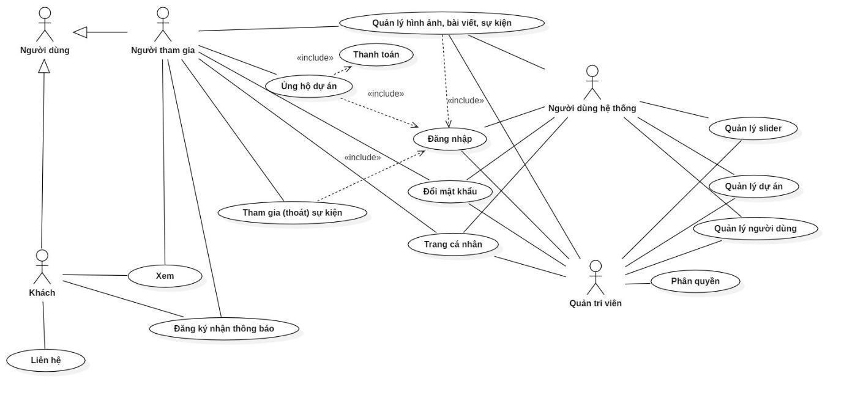

**Hình 1: Use case Diagram**

- Các use case chi tiết

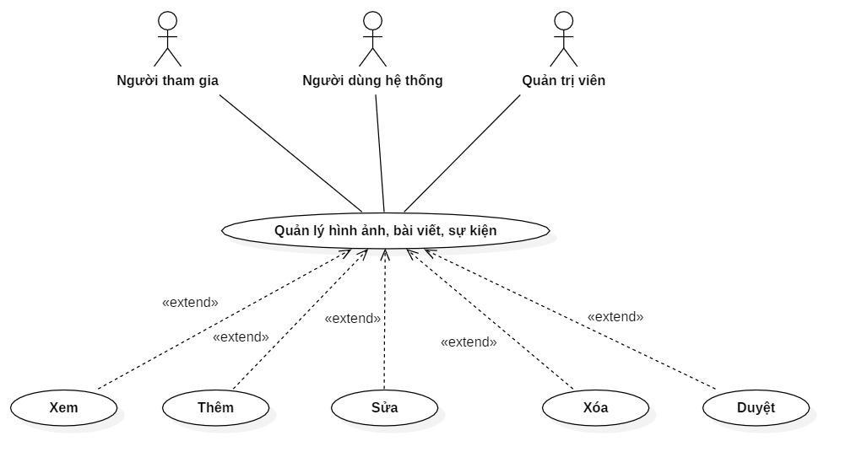

**Hình 2: UseCase Quản lý hình ảnh, bài viết, sự kiện**

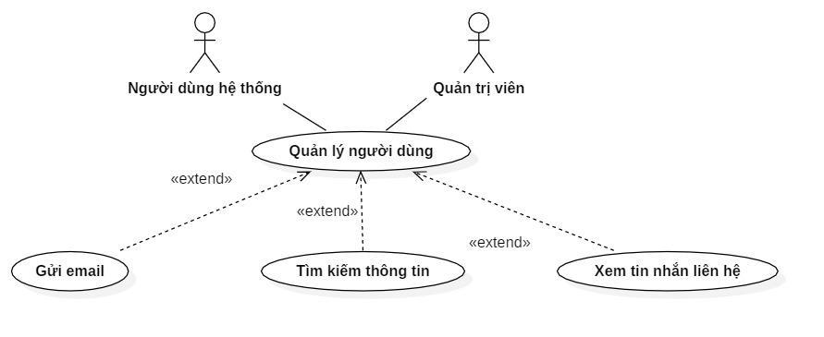

**Hình 3: UseCase Quản lý người dùng**

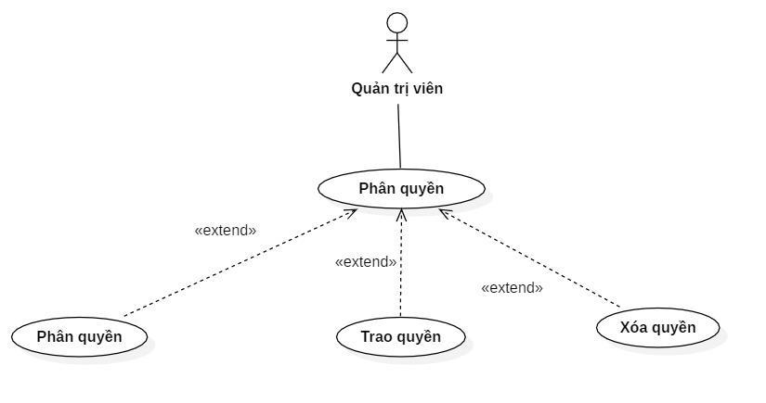

**Hình 4: UseCase Phân quyền**

#### *Đặc tả use case*

1. *Use case quản lý Đăng nhập*

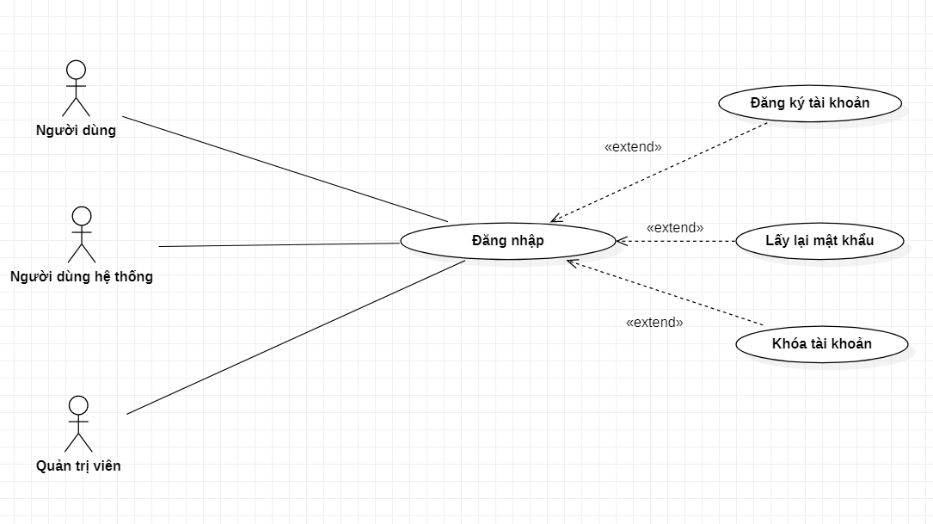

**Hình 5: Đặc tả use case đăng nhập**

| Tên use case | Đăng nhập |
| --- | --- |
| Mô tả | Cho phép các tác nhân đăng nhập vào hệ thống để thực hiện được các chức năng trong quyền hạn được phân quyền. |
| Tác nhân | Người dùng, người dùng hệ thống, quản trị viên. |
| Điều kiện kích hoạt | Người dùng muốn đăng nhập vào hệ thống. |
| Tiền điều kiện | Tài khoản người dùng đã được đăng ký.  Thiết bị sử dụng được kết nối Internet. |
| Hậu điều kiện | Đăng nhập thành công.  Đăng nhập bằng facebook hoặc gmail thành công.  Hệ thống nhận thông tin tài khoản. |
| Luồng sự kiện chính | 1. Trên giao diện chọn “Tham gia”. 2. Hệ thống hiển thị giao diện Đăng nhập. 3. Tác nhân nhập thông tin và ấn vào nút Đăng nhập. 4. Hệ thống tiếp nhận thông tin và kiểm tra. 5. Nếu đúng thông tin tài khoản thì thông báo thành công và chuyển hướng đến trang tùy vào quyền hạn của tác nhân. |
| Luồng sự kiện nhánh | * Luồng 1:  1. Hệ thống kiểm tra không có thông tin trong cơ sở dữ liệu của hệ thống. 2. Từ chối truy cập và báo lỗi. 3. Kết thúc.  * Luồng 2:  1. Người dùng không muốn tiếp tục, chọn quay lại. 2. Kết thúc. |

1. *Use case Ủng hộ dự án*

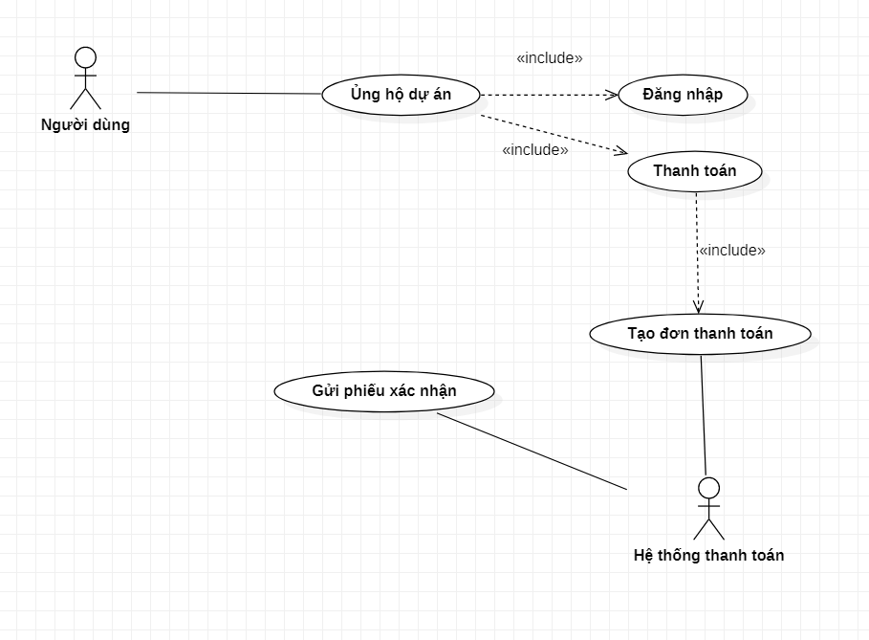

**Hình 6: Đặc tả usecase ủng hộ**

| Tên use case | Ủng hộ dự án |
| --- | --- |
| Mô tả | Cho phép các tác nhân ủng hộ các dự án của quản trị viên tạo ra. |
| Tác nhân | Người dùng |
| Điều kiện kích hoạt | Người dùng muốn ủng hộ vào các dự án. |
| Tiền điều kiện | Phải đăng nhập tài khoản đã được đăng ký trên hệ thống.  Thiết bị sử dụng được kết nối Internet. |
| Hậu điều kiện | Ủng hộ thành công.  Hệ thống trả về phiếu xác nhận. |
| Luồng sự kiện chính | 1. Chọn vào một dự án bất kì. 2. Chọn nút “ủng hộ”. 3. Nhập vào số tiền → ấn “Gửi yêu cầu”. 4. Nhập xác nhận thông tin. 5. Nhập thông tin hệ thống yêu cầu. 6. Hệ thống lưu thông tin ủng hộ và trả về phiếu xác nhận đã ủng hộ. 7. Kết thúc use case. |
| Luồng sự kiện nhánh | * Luồng 1:  1. Hệ thống kiểm tra không có thông tin mà hệ thống yêu cầu tác nhân nhập, trả về lỗi. 2. Từ chối các bước tiếp theo, trả về lỗi. 3. Kết thúc.  * Luồng 2:  1. Người dùng không muốn tiếp tục, chọn quay lại. 2. Kết thúc. |

1. *Use case Duyệt dự án*

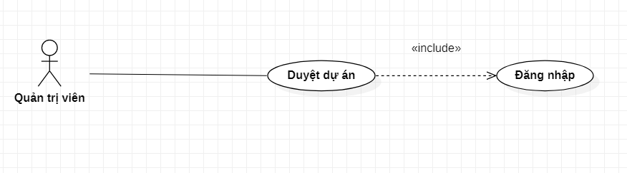

**Hình 7: Đặc tả usecase duyệt dự án**

| Tên use case | Duyệt dự án |
| --- | --- |
| Mô tả | Cho phép các tác nhân duyệt các dự án chưa được thông qua. |
| Tác nhân | Quản trị viên |
| Điều kiện kích hoạt | Quản trị viên xem qua dự án và thấy hợp lý, muốn duyệt dự án đưa lên hệ thống. |
| Tiền điều kiện | Phải có dự án chưa được thông qua.  Tài khoản đăng nhập phải có quyền “Quản trị viên (Admin)”  Thiết bị sử dụng được kết nối Internet. |
| Hậu điều kiện | Hệ thống cập nhật trạng thái “Đã duyệt cho dự án”. |
| Luồng sự kiện chính | 1. Chọn vào mục duyệt dự án ở sidebar. 2. Đọc mô tả ngắn hoặc ấn vào xem dự án. 3. Nếu dự án phù hợp thì ấn “Duyệt”. 4. Hệ thống đưa ra hộp thoại xác nhận. 5. Nếu ấn “Có” thì hệ thống cập nhật trạng thái của dự án. 6. Trả về trang các dự án cần duyệt. 7. Kết thúc Use case. |
| Luồng sự kiện nhánh | * Luồng 1:  1. Khi hệ thống cập nhật thông tin xảy ra ngoại lệ. 2. Báo lỗi. 3. Kết thúc.  * Luồng 2:  1. Quản trị viên không muốn tiếp tục, chọn “Không” ở hộp thoại xác nhận. 2. Kết thúc. |

1. *Use case Phân quyền*

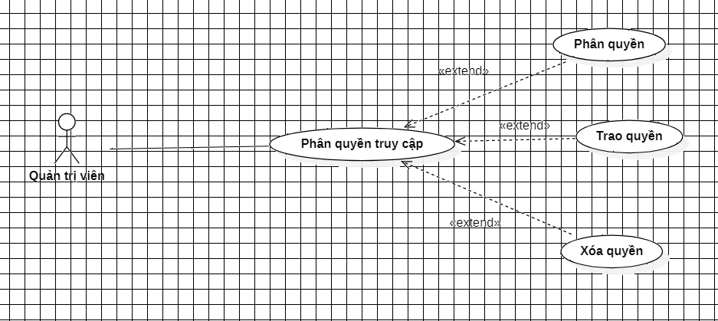

**Hình 8: Đặc tả usecase Phân quyền**

| Tên use case | Phân quyền truy cập |
| --- | --- |
| Mô tả | Cho phép tác nhân phân quyền truy cập cho các tác nhân có quyền hạn thấp hơn. |
| Tác nhân | Quản trị viên |
| Điều kiện kích hoạt | Quản trị viên muốn phân lại quyền cho “Người dùng hệ thống” và trao - xóa quyền. |
| Tiền điều kiện | Phải có các cá nhân có quyền hạn thấp hơn (Người dùng và người dùng hệ thống).  Tài khoản đăng nhập phải có quyền “Quản trị viên (Admin)” .  Thiết bị sử dụng được kết nối Internet. |
| Hậu điều kiện | Hệ thống cập nhật trạng thái các quyền của quyền hạn và cập nhật quyền hạn của các cá nhân. |
| Luồng sự kiện chính | Có 3 mục chính:   1. Phân quyền 2. Ấn vào phân quyền ở sidebar. 3. Chọn các quyền phù hợp tùy theo ý của Admin. 4. Ấn lưu. 5. Hệ thống lưu thông tin. 6. Trả về trang phân quyền. 7. Kết thúc 8. Trao quyền 9. Ấn vào trao quyền ở sidebar. 10. Chọn cá nhân muốn trao quyền “Người dùng hệ thống”. 11. Hệ thống hiển thị hộp thoại. 12. Nếu ấn “Có”, hệ thống cập nhật thông tin, trả về trang trao quyền. 13. Kết thúc. 14. Xóa quyền 15. Ấn vào xóa quyền ở sidebar. 16. Chọn cá nhân muốn xóa quyền “Người dùng hệ thống” để về lại với quyền “Người dùng”. 17. Hệ thống hiển thị hộp thoại. 18. Nếu ấn “Có”, hệ thống cập nhật thông tin, trả về trang trao quyền. 19. Kết thúc. |
| Luồng sự kiện nhánh | * Luồng 1:  1. Khi hệ thống cập nhật thông tin xảy ra ngoại lệ. 2. Báo lỗi. 3. Kết thúc.  * Luồng 2:  1. Quản trị viên không muốn tiếp tục, chọn “Không” ở hộp thoại xác nhận. 2. Kết thúc. |

1. **Use case Đăng ký nhận thông báo**

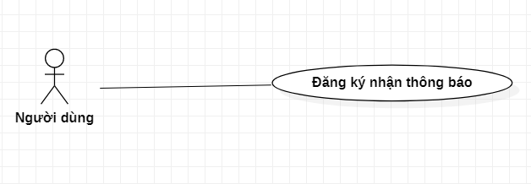

**Hình 9: Đặc tả usecase đăng ký thông báo**

| Tên use case | Đăng ký nhận thông báo |
| --- | --- |
| Mô tả | Cho phép các tác nhân nhận thông báo từ website. |
| Tác nhân | Người dùng. |
| Điều kiện kích hoạt | Người dùng muốn nhận thông báo của website. |
| Tiền điều kiện | Thiết bị sử dụng được kết nối Internet. |
| Hậu điều kiện | Hệ thống cập nhật thông tin email của người dùng và thông báo thành công. |
| Luồng sự kiện chính | 1. Người dùng nhập email vào ô input. 2. Ấn nút “Đăng ký nhận thông báo”. 3. Hệ thống kiểm tra thông tin email đã có trong cơ sở dữ liệu hay chưa. 4. Trả về thông báo. 5. Kết thúc Use case. |
| Luồng sự kiện nhánh | * Luồng 1:  1. Hệ thống kiểm tra thấy email đã đăng ký nhận thông báo. 2. Báo lỗi. 3. Kết thúc. |

### Diagram class:

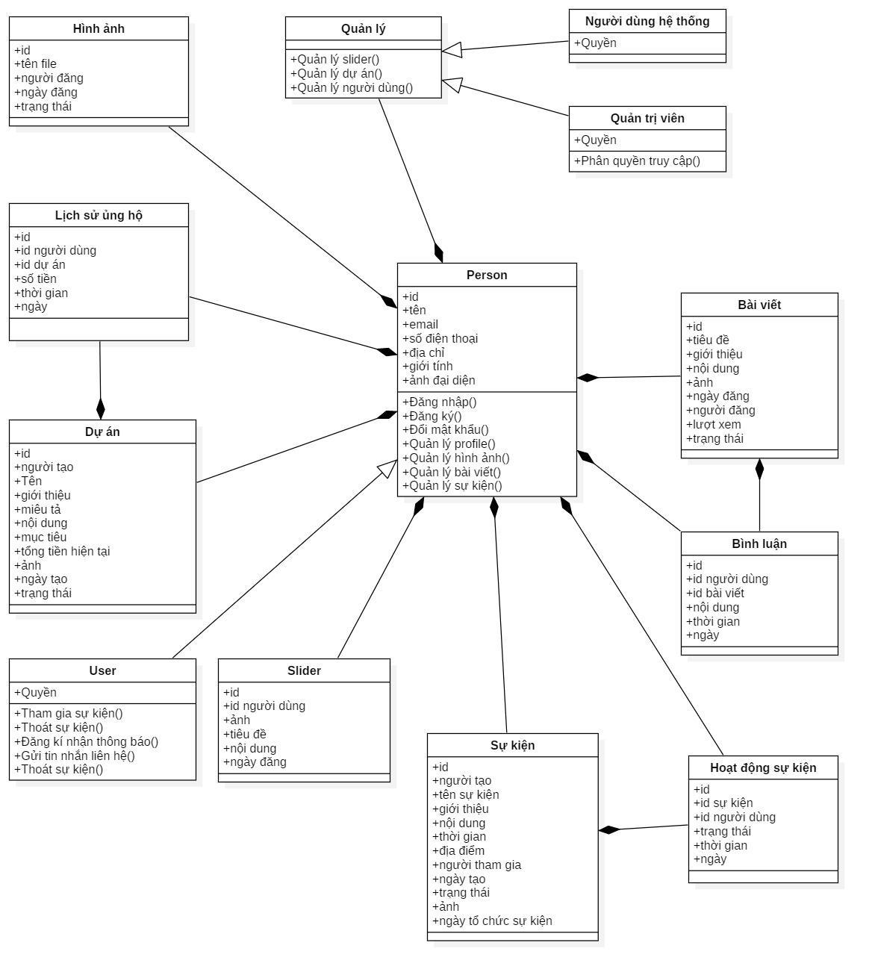

**Hình 10: Class diagramThiết kế hệ thống**

- Thiết kế giao diện:

* Trang chủ
* Thông tin
* Dự án
* Thông tin về dự án
* Ủng hộ
* Bài viết
* Thông tin bài viết
* Thư viện
* Sự kiện
* Thông tin sự kiện
* Liên hệ
* Trang cá nhân
* Đăng ký - đăng nhập

- Thiết kế cơ sở dữ liệu

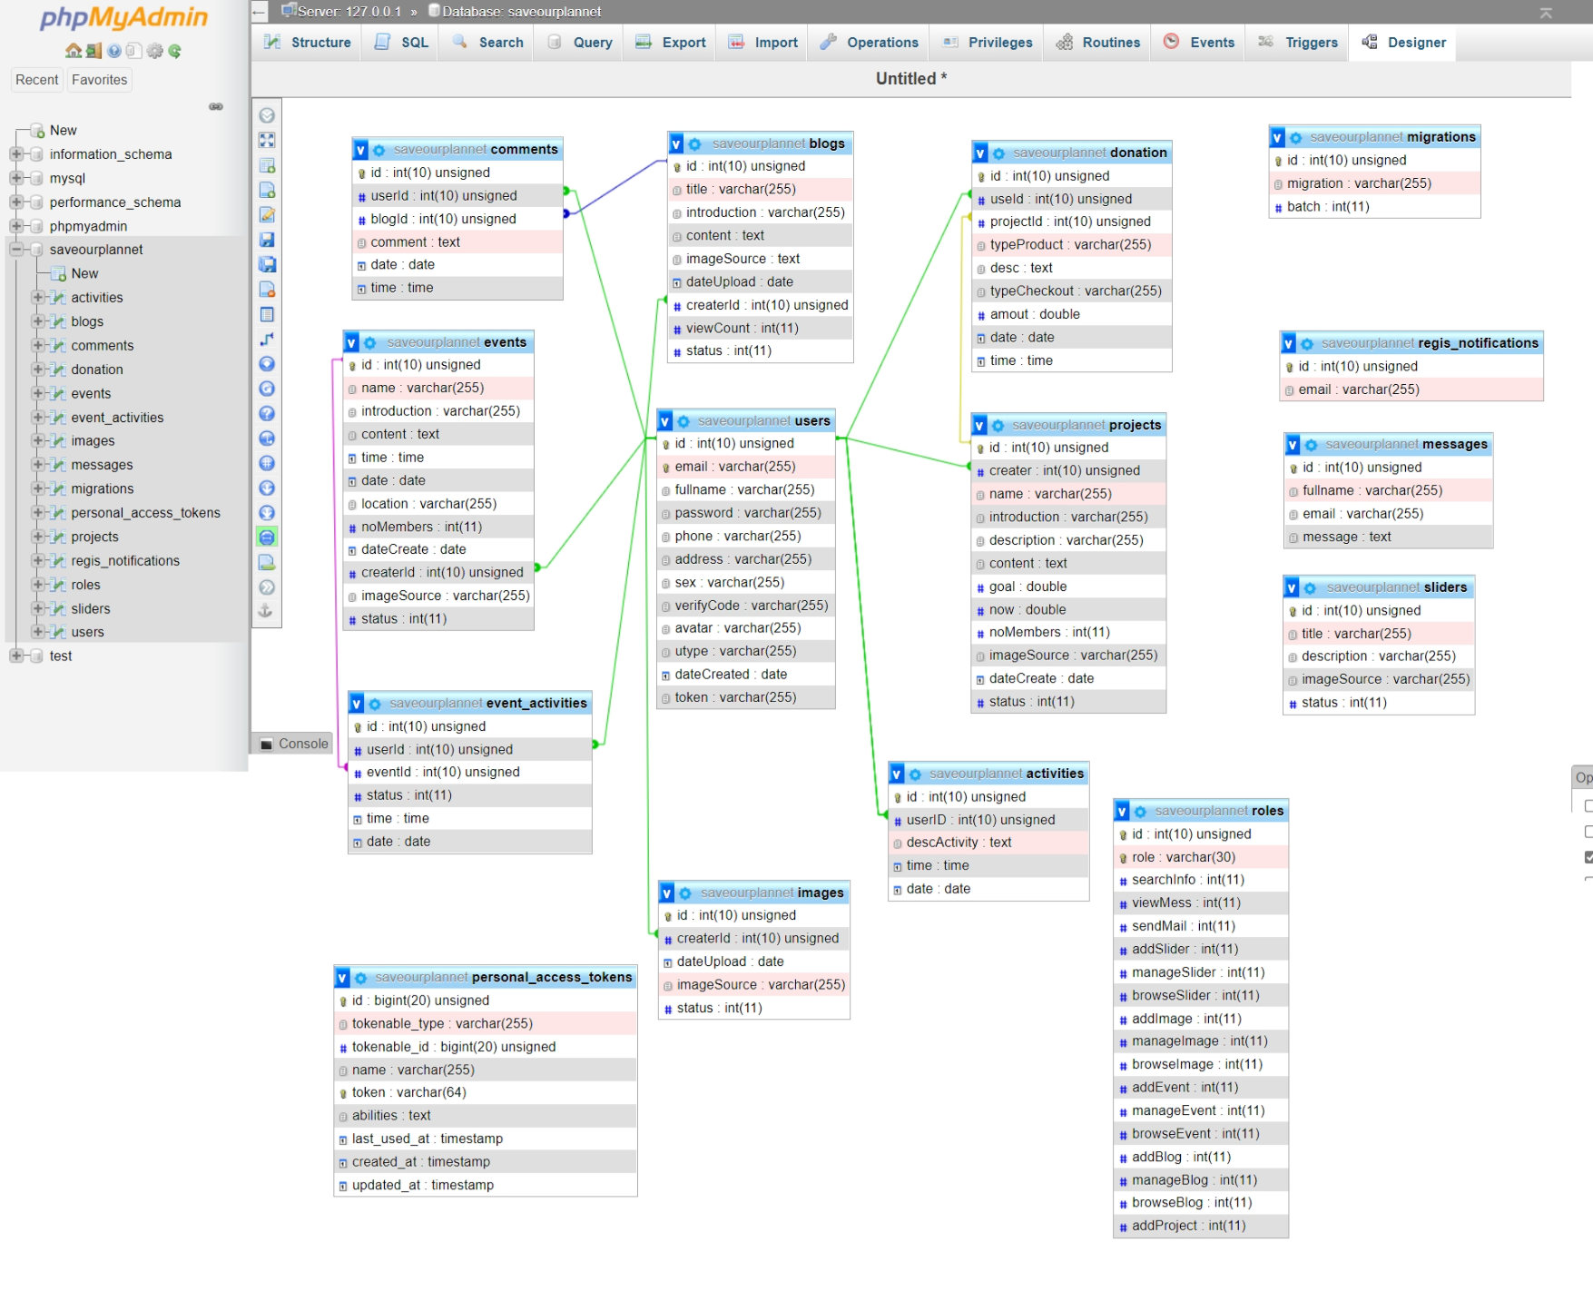

**Hình 11: DB Diagram**

# Triển khai xây dựng

## Tên Website:

Sau khi lên ý tưởng và tham khảo ý kiến của giáo viên hướng dẫn thì chúng em quyết định đặt tên website là **Fashion store**. Mang ý nghĩa kêu gọi mọi người hãy bảo vệ chính hành tinh mà mình đang sinh sống.

## Logo Website:



**Hình 12: Logo website**

**Logo của website được thiết kế đơn giản với 2 màu quốc dân chủ đạo là đen và trắng. Cùng với “S” trong Save, “O” trong Our, “P” trong Planet. Logo đơn giản không gồm màu sắc sặc sỡ.**

## Bố cục Website:

Website chúng em gồm:

- Về phía người dùng:

+ Trang chủ

+ Tin Tức

+ Sản phẩm

+ Giải pháp

+ About Us

+ Đăng Nhập

+ Đăng ký

- Về phía người quản trị:

+ Home

+ Thông kế

+ Đăng bài viết

+ Trao đổi với khách hàng

## Chi tiết:

### Trang Chủ:

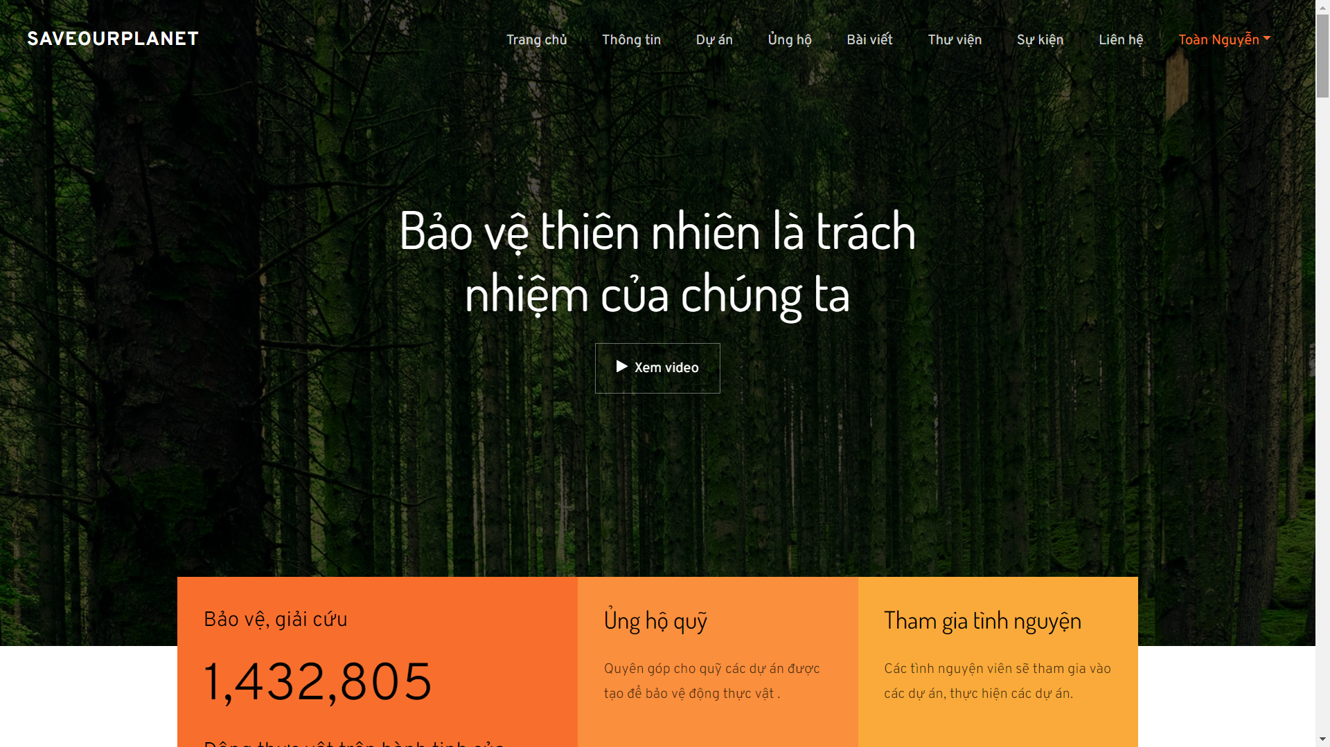

**Hình 13: Trang chủ**

- Trang chủ: Bao gồm: Giới thiệu tổng quan về website: slogan, video giới thiệu và khối highlight thu hút người nhìn; dịch vụ; slider để nói về nguyên nhân gây ô nhiễm môi trường; các mạnh thường quân ủng hộ gần nhất; thư viện; bài viết, sự kiện và dự án gần nhất.

### Thông tin:

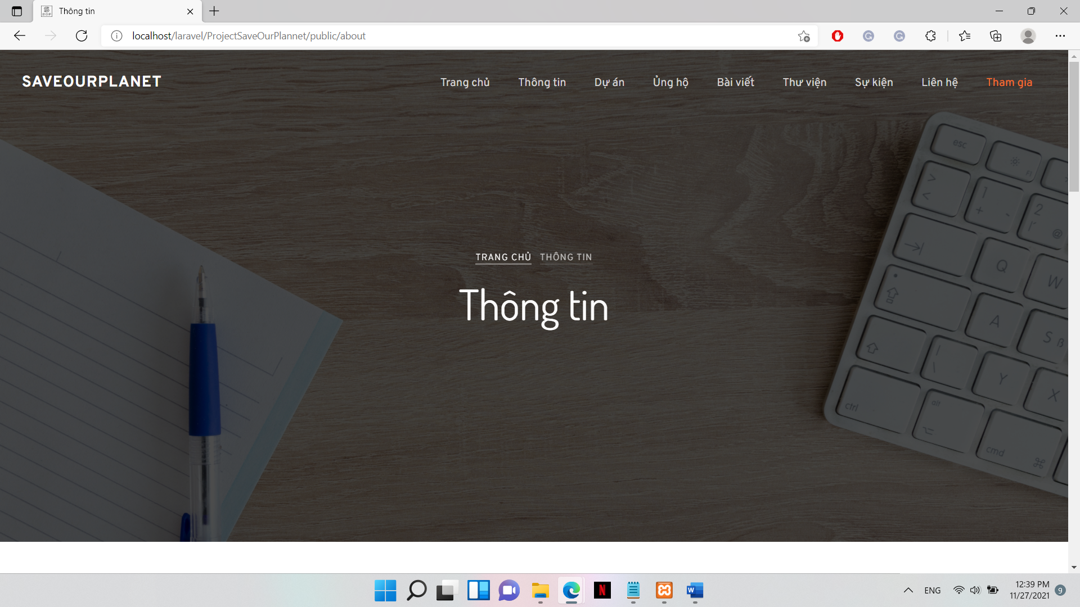

**Hình 14: Thông tin**

- Thông tin: Hiển thị thông tin tổng quan về website: Lý do thành lập dự án, các khối highlight, dịch vụ tương tự trang chủ.

### Dự án:

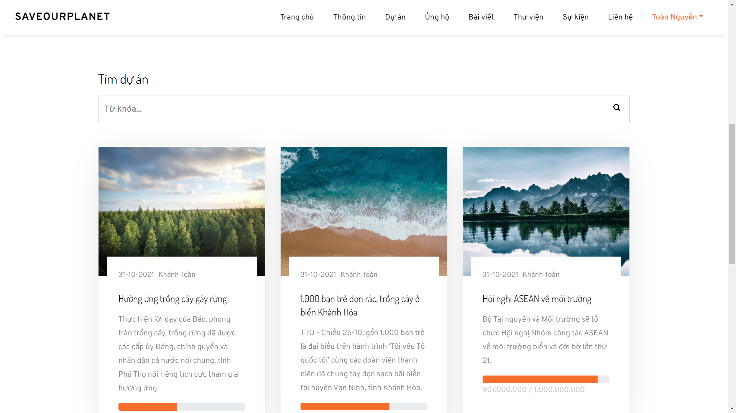

**Hình 15: Tất cả dự án**

- Trang dự án: Hiển thị tất cả dự án đã được tạo và kiểm duyệt qua quản trị viên.

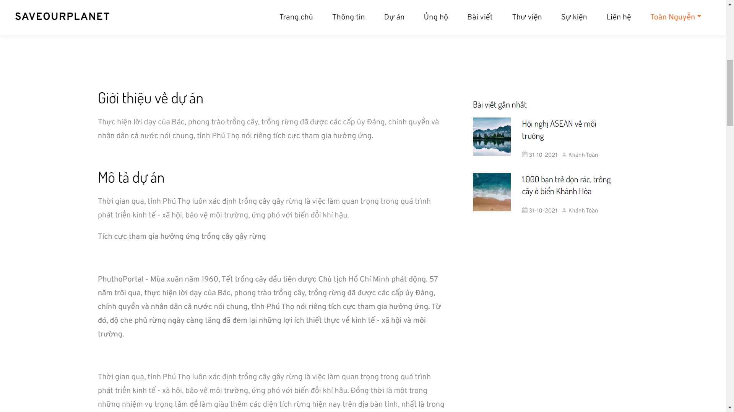

**Hình 16: Dự án chi tiết**

- Trang dự án chi tiết: Thông tin chi tiết về dự án: Giới thiệu sơ qua và mô tả về dự án, người tạo dự án để người dùng có thể xem xét tính phù hợp và đưa ra quyết định có ủng hộ hay không? Nếu muốn ủng hộ dự án thì click nút “Ủng hộ” ở cuối dự án.

### Ủng hộ:

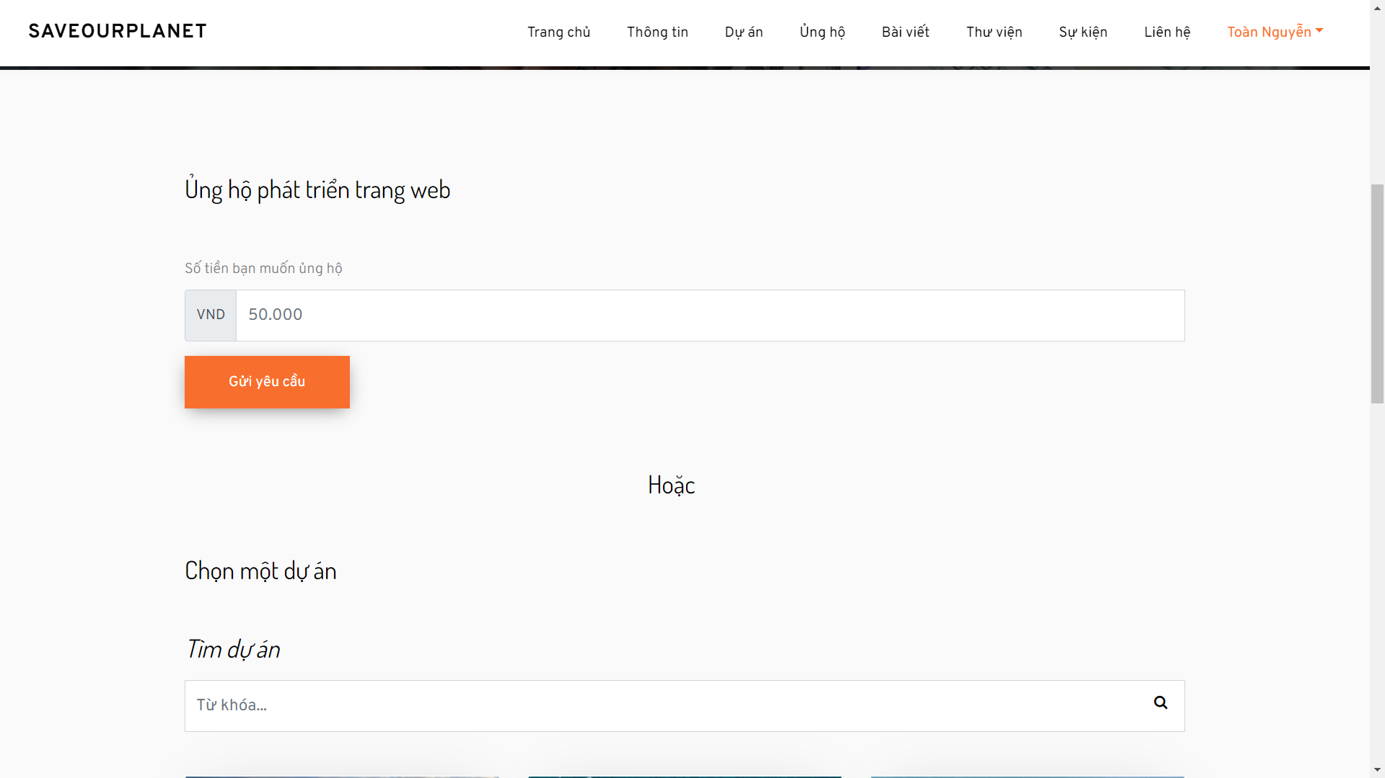

**Hình 17: Ủng hộ**

- Trang ủng hộ: Người dùng có thể chọn ủng hộ để phát triển dự án website hoặc tìm các dự án để ủng hộ.

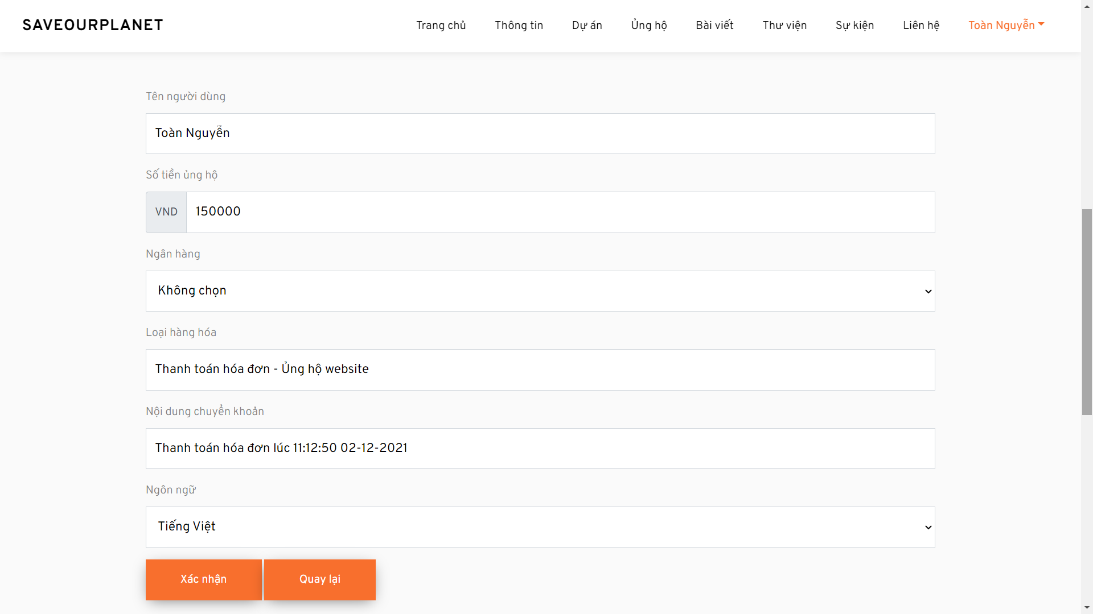

**Hình 18: Xác nhận thanh toán**

- Trang xác nhận thanh toán: Người dùng sẽ xác nhận thanh toán: Tên, số tiền, ngân hàng, loại hàng hóa và nội dung chuyển khoản.

### Bài viết:

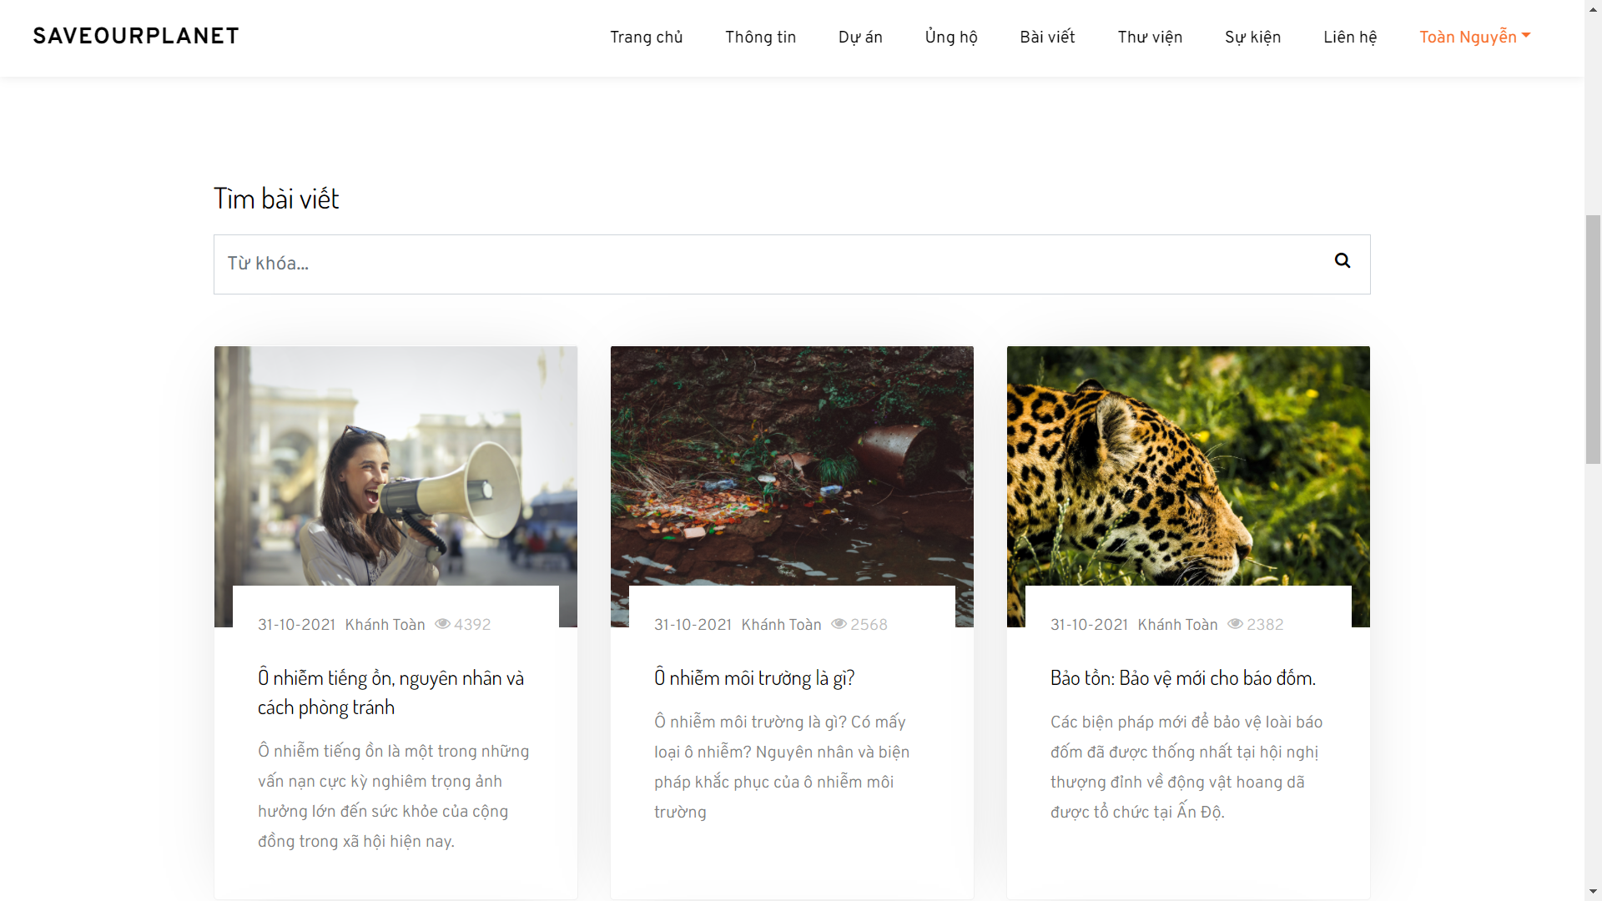

**Hình 19: Trang bài viết**

- Trang bài viết: Hiển thị tất cả bài viết để người dùng có thể chọn một bài bất kỳ.

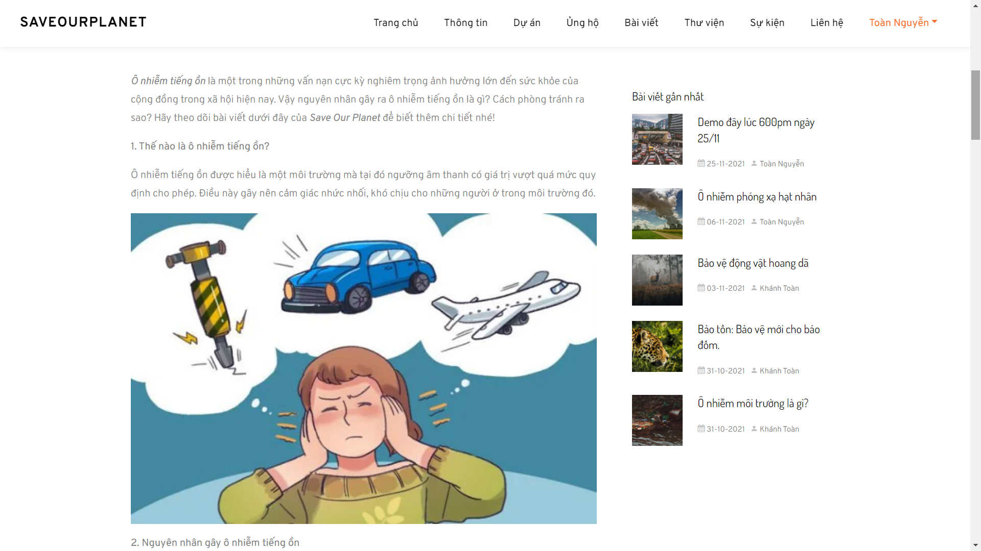

**Hình 20: Chi tiết bài viết 1**

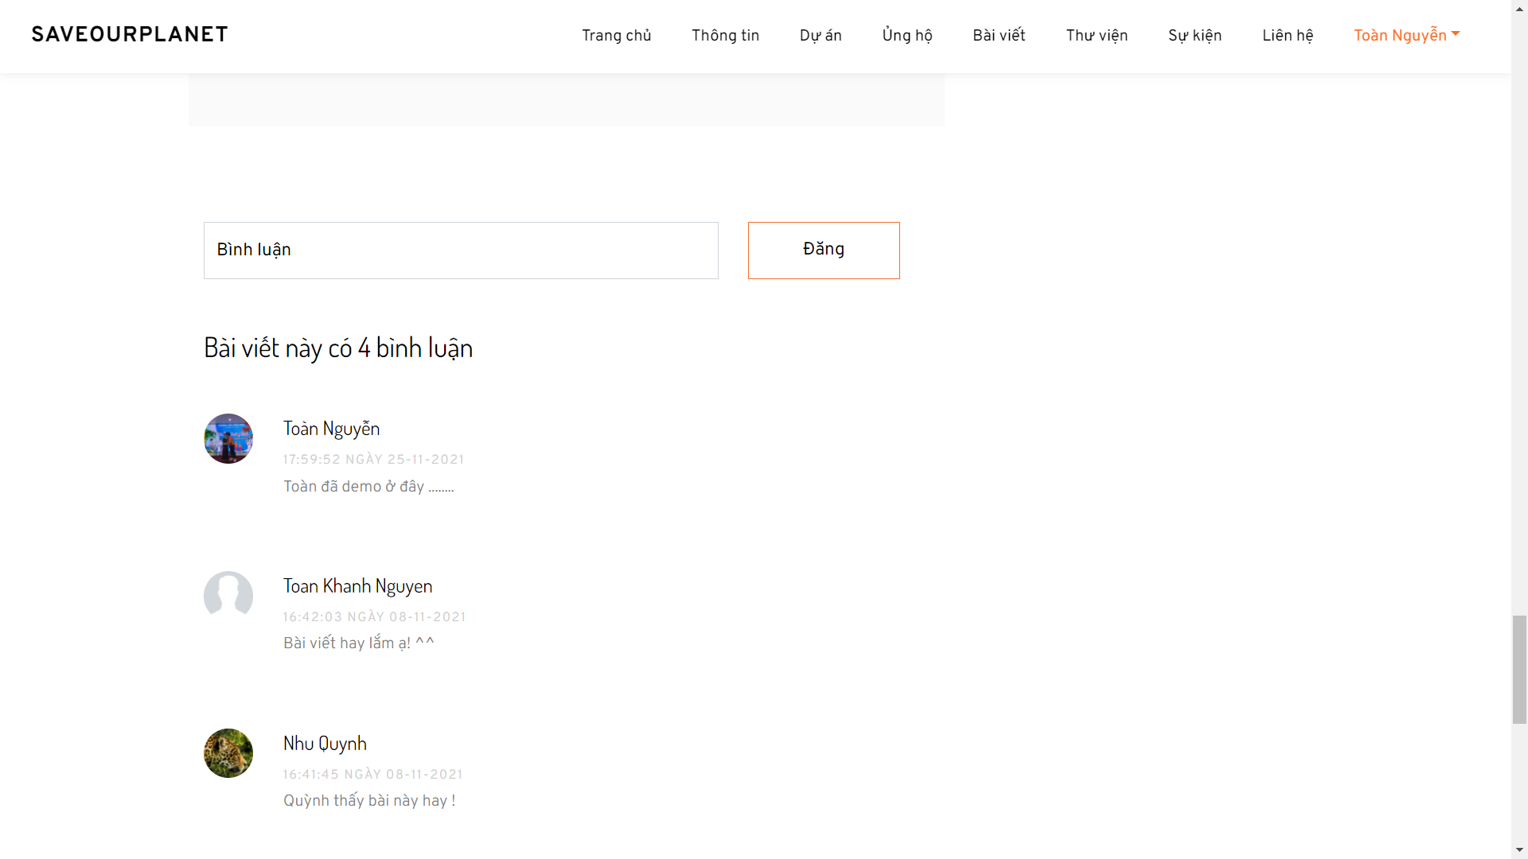

**Hình 21: Chi tiết bài viết 2**

- Trang chi tiết bài viết: Hiển thị thông tin bài viết, người đăng và cho phép người dùng để lại bình luận của mình về bài viết.

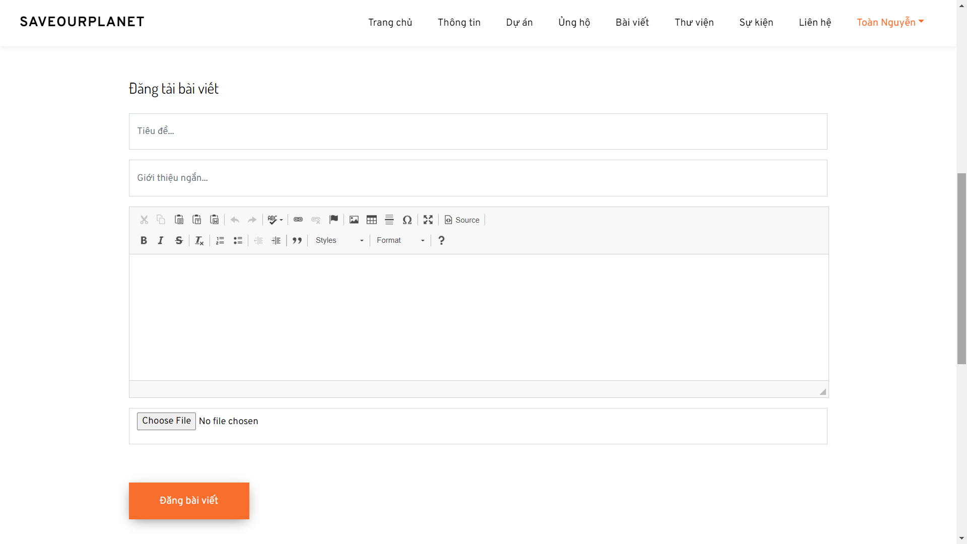

**Hình 22: Đăng tải bài viết**

- Trang đăng tải bài viết: Cho phép người dùng đăng tải bài viết của mình nên website nhưng phải thông qua kiểm duyệt. Tất nhiên phải yêu cầu đăng nhập.

### Thư viện:

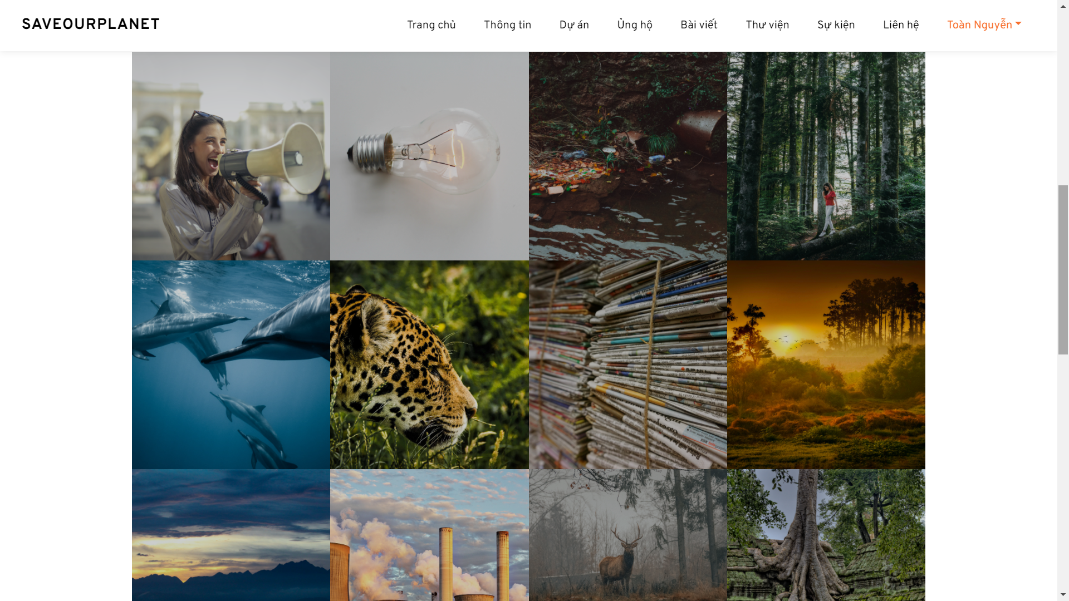

**Hình 23: Thư viện**

- Trang thư viện: Hiển thị toàn bộ hình ảnh mà quản trị viên và người dùng (qua kiểm duyệt) đăng.

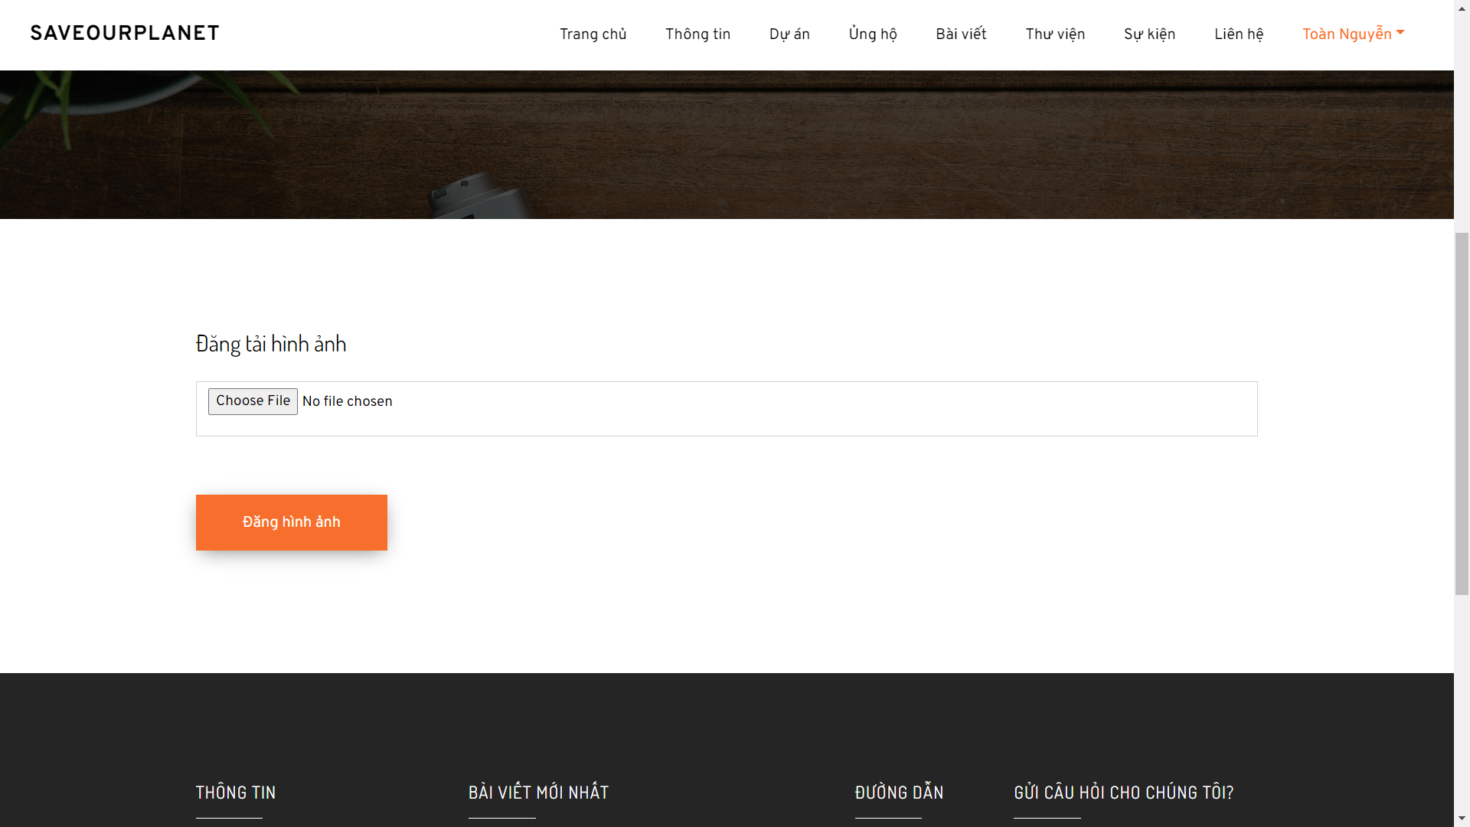

**Hình 24: Đăng tải hình ảnh**

- Trang đăng tải hình ảnh: Cho phép người dùng đăng hình ảnh lên website (qua kiểm duyệt).

### Sự kiện:

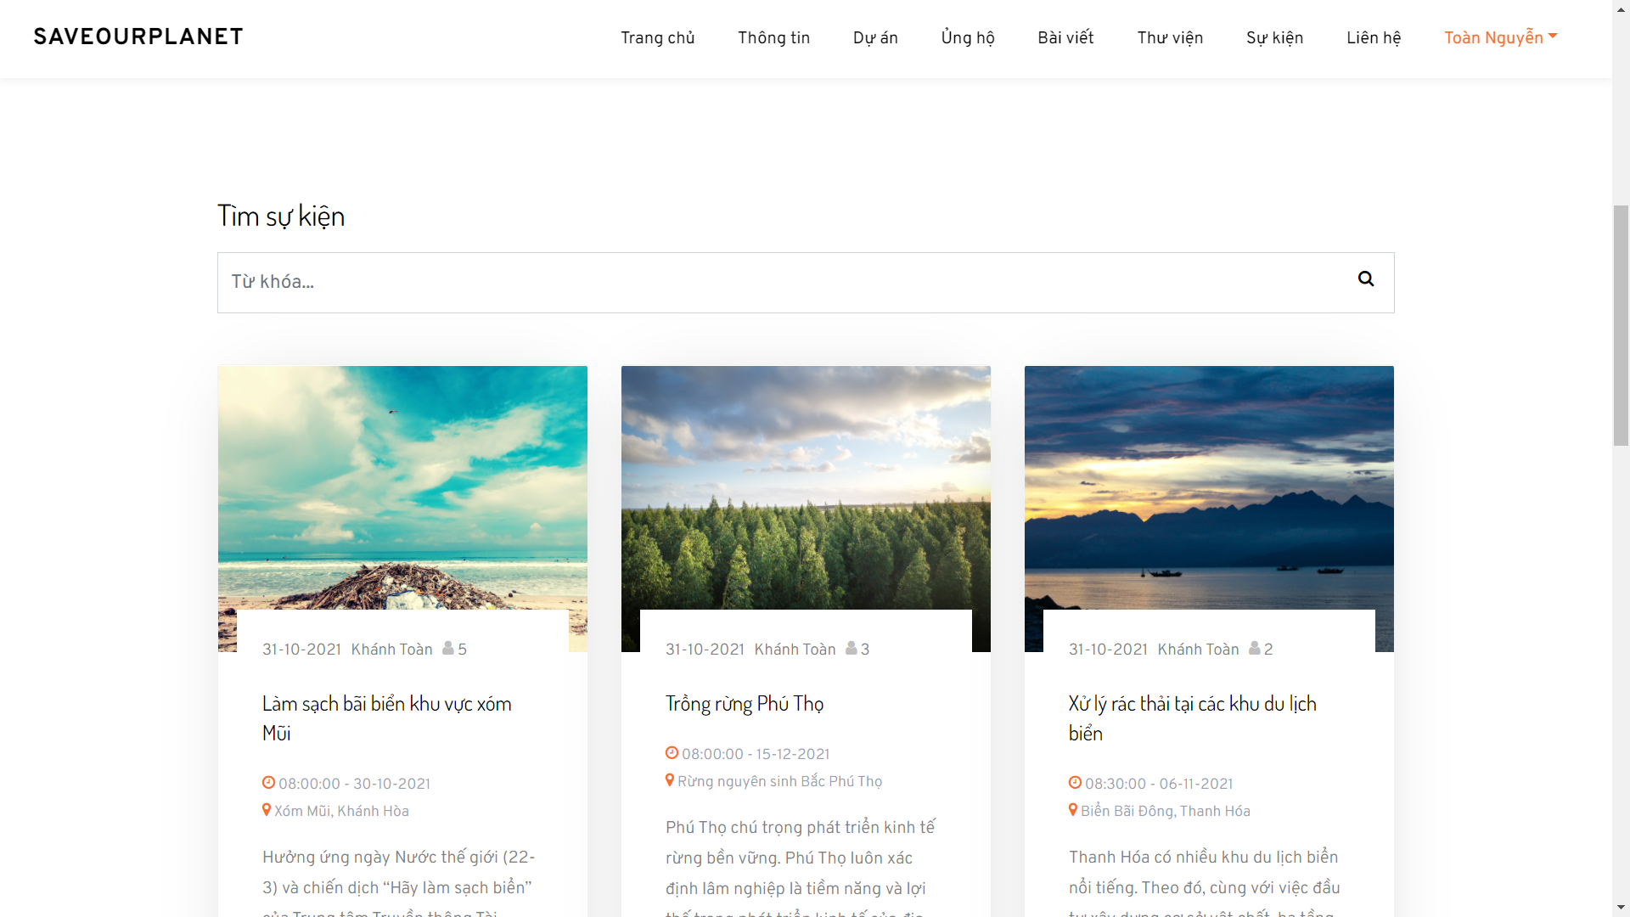

**Hình 25: Sự kiện**

- Trang sự kiện: Hiển thị tất cả sự kiện mà người dùng có thể tham gia. Các sự kiện được tạo bởi quản trị viên và người dùng qua kiểm duyệt.

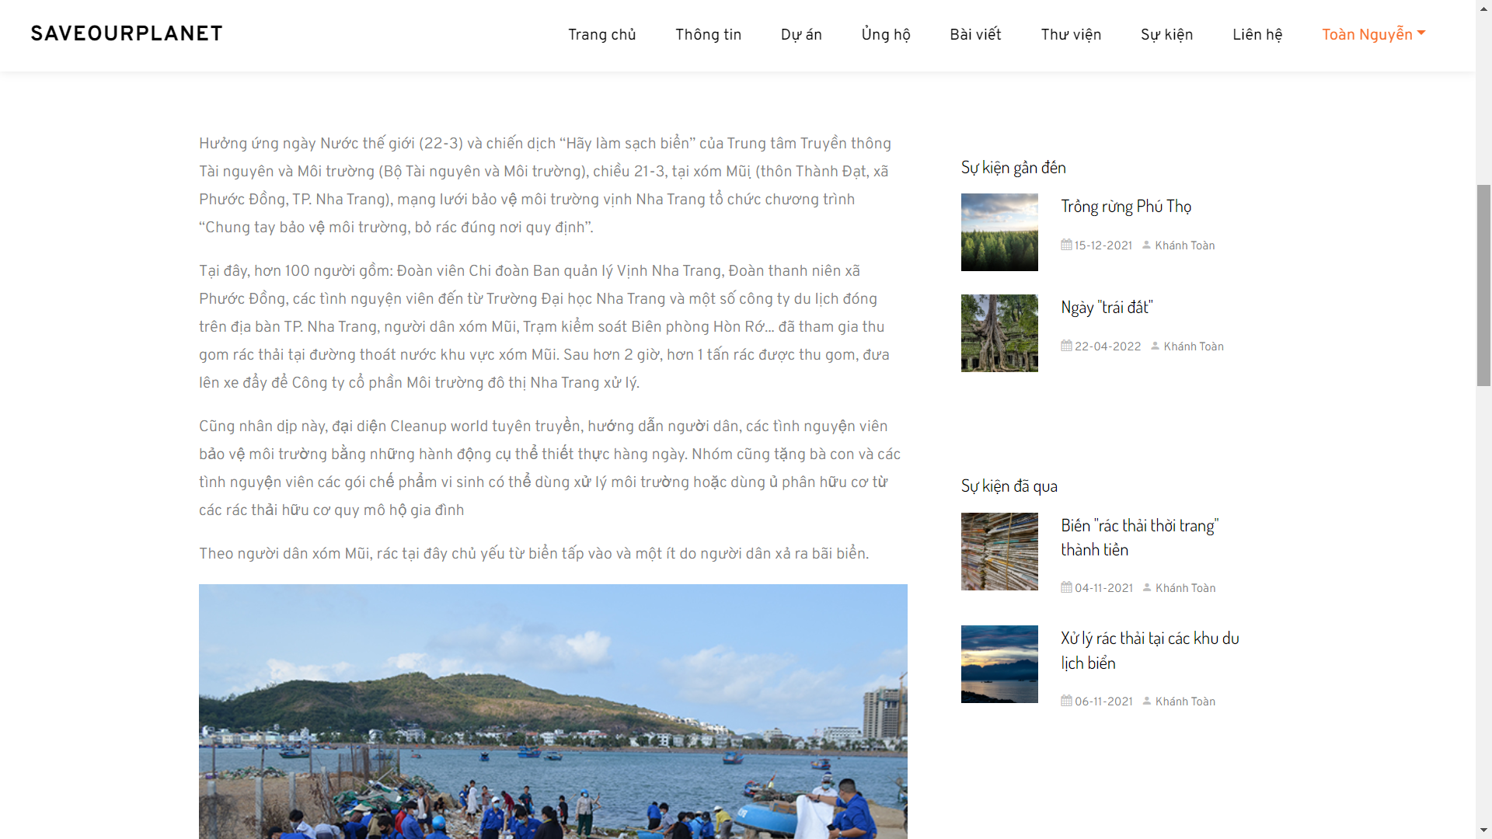

**Hình 26: Chi tiết sự kiện 1**

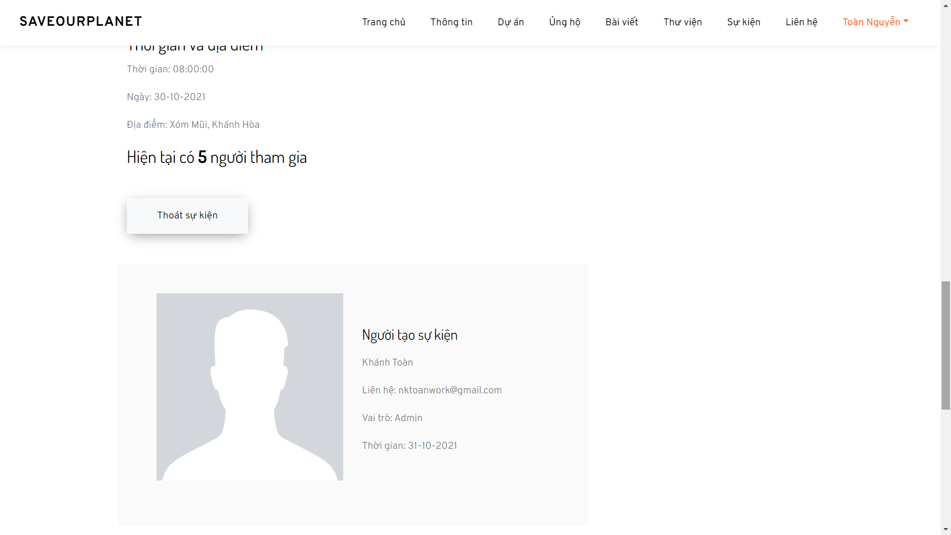

**Hình 27: Chi tiết sự kiện 2**

- Trang chi tiết sự kiện: Hiển thị chi tiết sự kiện để người dùng xem có phù hợp với bản thân của mình hay không. Sau đó sẽ chọn tham gia hoặc không tham gia ở dưới.

### Liên hệ:

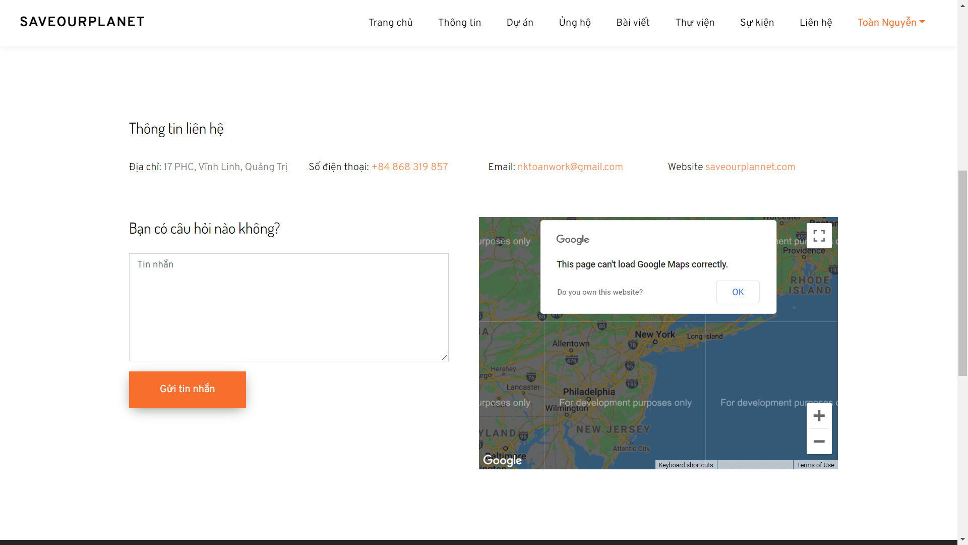

**Hình 28: Liên hệ**

- Trang liên hệ: Cho phép người dùng gửi tin nhắn liên hệ đến quản trị viên.

### Trang cá nhân:

- Cho phép người dùng quản lý được thông tin của bản thân: Thông tin liên hệ, mật khẩu, sự kiện, bài viết, hình ảnh, lịch sử hoạt động, ảnh đại diện,…

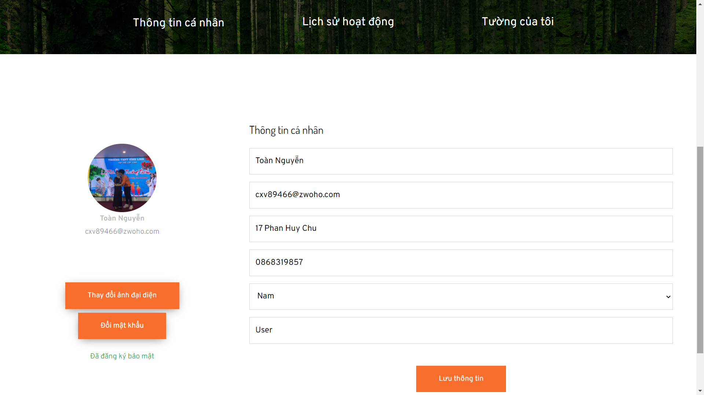

**Hình 29: Trang cá nhân 1**

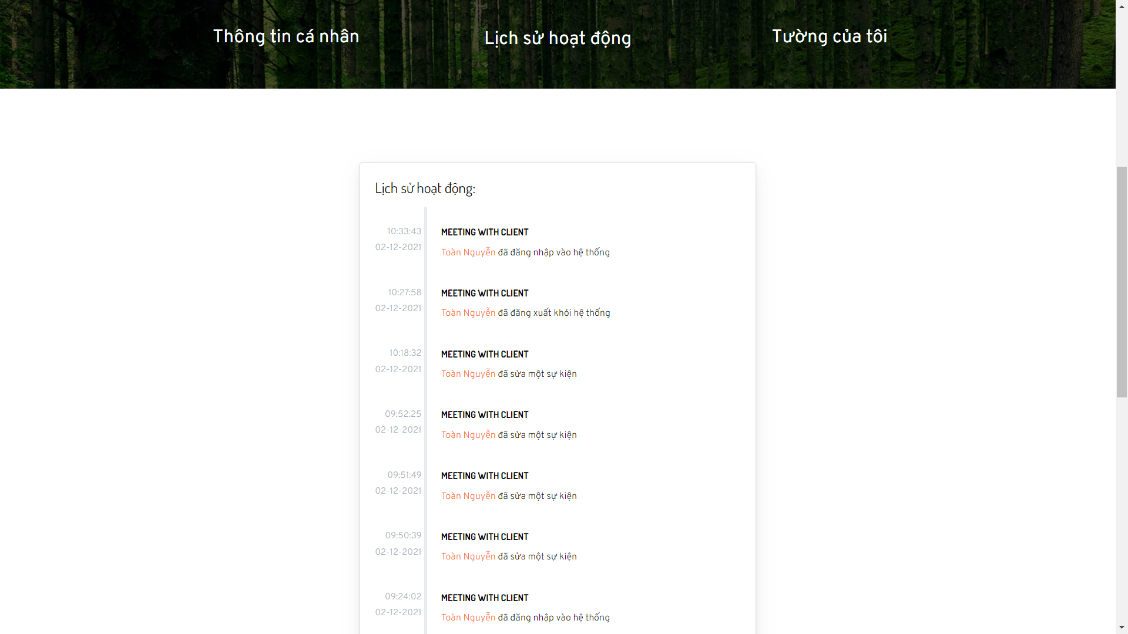

**Hình 30: Trang cá nhân 2**

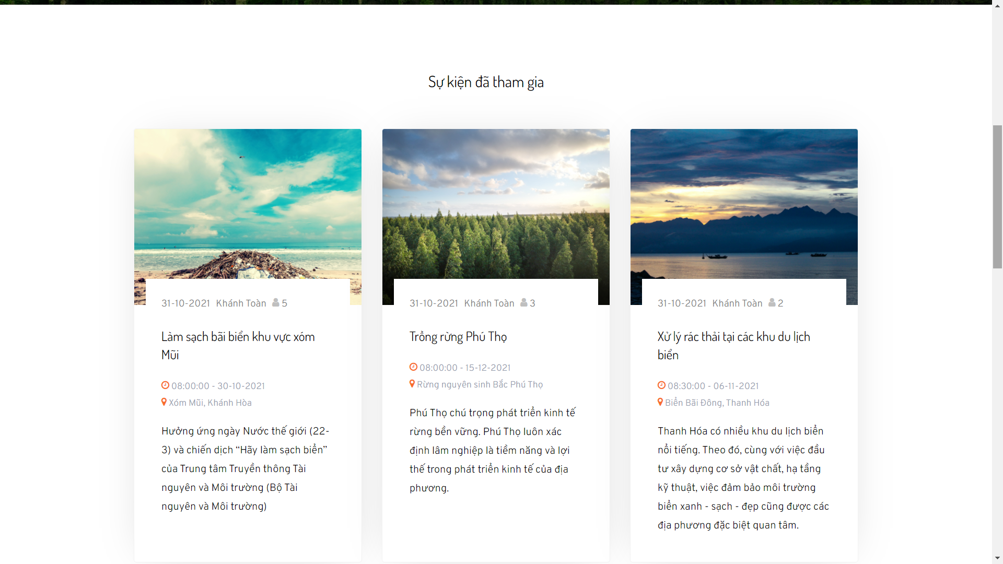

**Hình 30: Trang cá nhân 3**

- Trang cá nhân: Cho phép người dùng quản lý thông tin cá nhân, lịch sử hoạt động và các sự kiện, bài viết và hình ảnh liên quan đến mình.

### Quản trị viên:

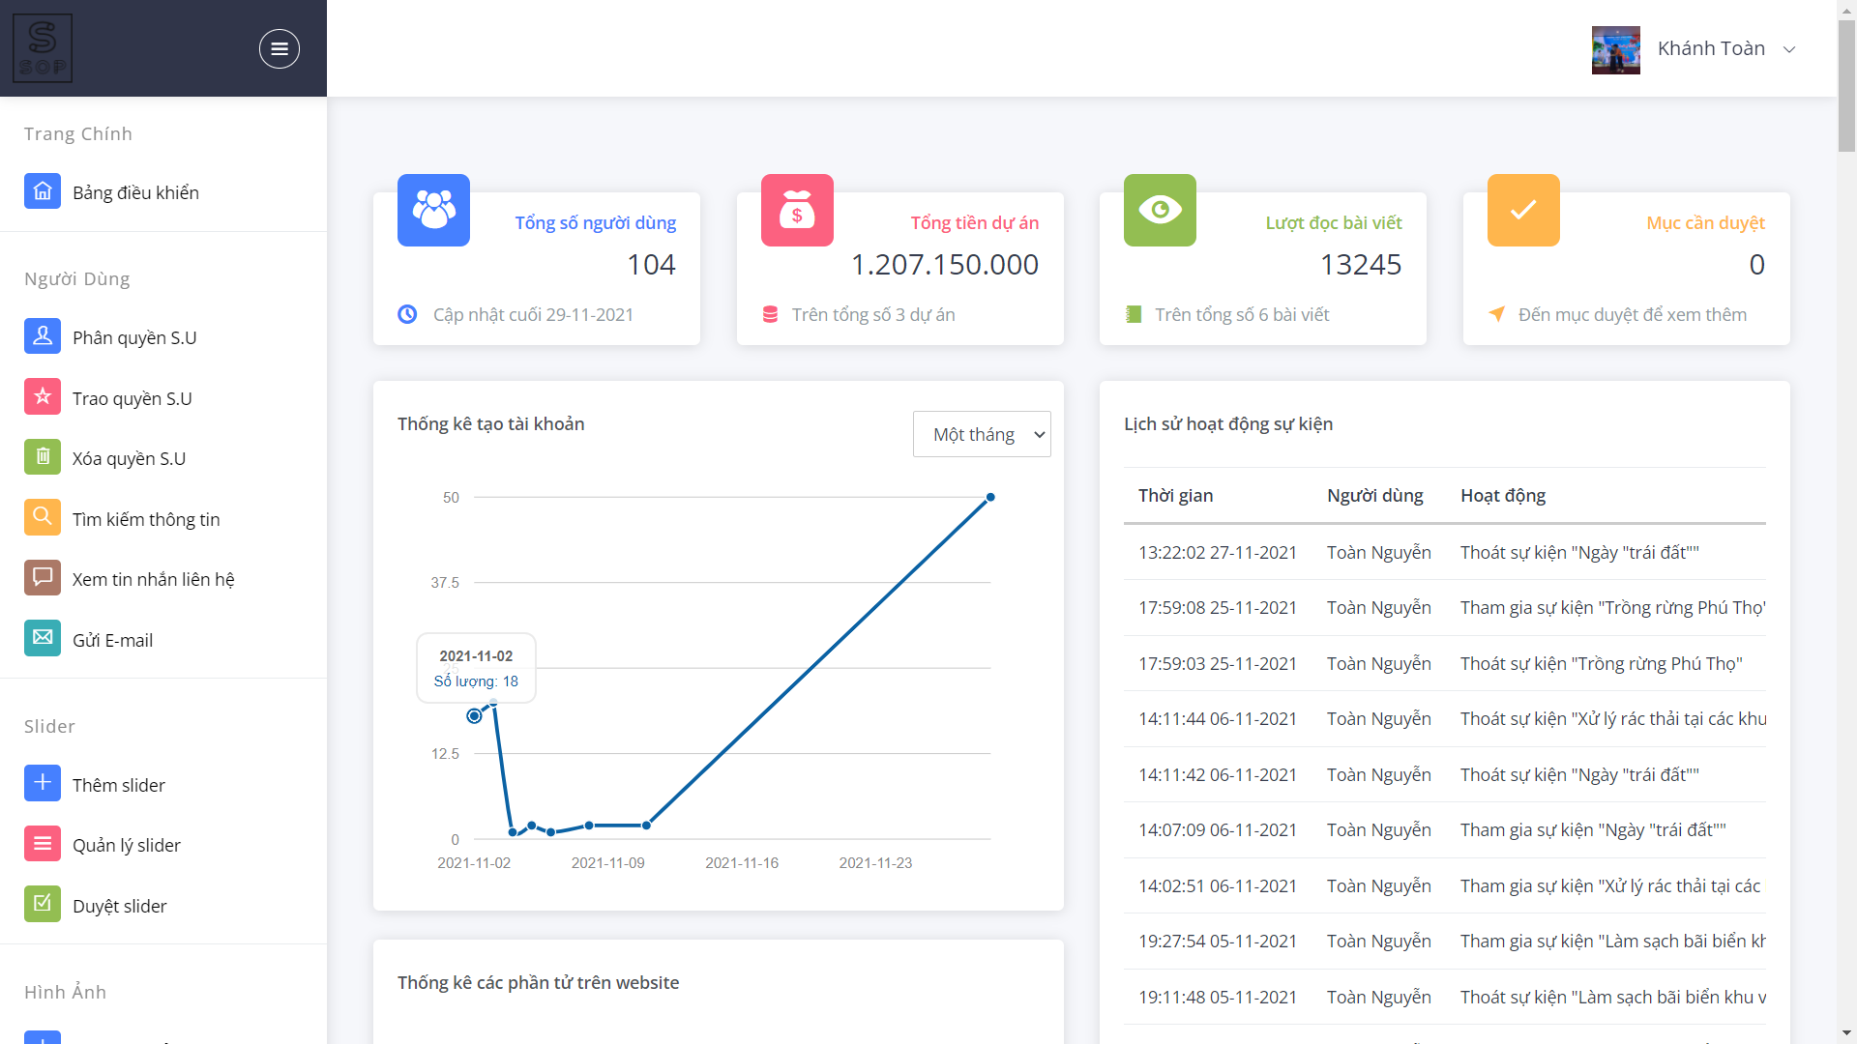

**Hình 31: Trang quản trị viên**

**- Home**: Số liệu về trang web như: lượng người dùng, lịch sử hoạt động, số lượng bài viết, số tiền được ủng hộ.

**- Thống kê:** Thông kế dưới dạng biểu đồ về các vấn đề như:

+ Lượt tạo tài khoản

+ Số lượng bài viết, dự án, sự kiện,…

**- Phân quyền truy cập**

**- Tìm kiếm thông tin**

**- Xem tin nhắn liên hệ**

**- Gửi email thông báo**

**- Slider**

+ Đăng slider

+ Quản lý slider

+ Duyệt slider

**- Bài viết**:

+ Đăng bài

+ Quản lý bài

+ Duyệt bài

**- Hình ảnh**

+ Đăng hình ảnh

+ Quản lý hình ảnh

+ Xóa hình ảnh

**- Sự kiện**

+ Thêm sự kiện

+ Duyệt sự kiện

+ Quản lý sự kiện

**- Dự án**

+ Thêm dự án

+ Quản lý dự án

+ Duyệt dự án

## Phân công nhiệm vụ:

| **Tên Thành viên** | **Nội dung thực hiện** |
| --- | --- |
| Nguyễn Khánh Toàn | Nghiên cứu front-end, làm giao diện, thiết kế cơ sở dữ liệu, xây dựng các chức năng cho quản trị viên như: Đăng ký; đăng nhập; quản lý trang cá nhân; tìm kiếm thông tin; gửi email cho người dùng; quản lý slider, hình ảnh, bài viết, sự kiện, dự án; phân quyền. |
| Lê Quốc Việt | Nghiên cứu front-end, làm giao diện, xây dựng các chức năng cho người dùng: Đăng ký; đăng nhập; đăng ký nhận thông báo email; đăng bình luận; live search, quản lý bài viết, sự kiện, hình ảnh ở phần người dùng. |

# Kết luận và Hướng phát triển

## Kết quả:

- Qua giai đoạn phát triển website, chúng em đánh giá website đã đạt được những thứ sau:

+ Giao diện đơn giản, mượt mà, dễ sử dụng.

+ Responsive tốt, phù hợp với cả máy tính và điện thoại.

+ Có diễn đàn tự do, cho phép người dùng chia sẻ kiến thức của mình qua các bài viết, tất nhiên các bài viết đều phải thông qua kiểm duyệt của các quản trị viên.

+ Thông qua website, người dùng có thể ủng hộ những dự án mang giá trị thiết thực cho xã hội.

- Tuy nhiên đây là lần đầu tiên chúng em phát triển một website đầy đủ front-end và back-end nên không thể tránh được một số vấn đề tồn đọng như sau:

+ Thiếu chuyên gia môi trường để hoạt động website.

+ Thiếu nguồn tin tức minh bạch, chính xác để cung cấp cho diễn đàn.

+ Chức năng donate chưa hoàn thiện vì chưa kết nối API thanh toán.

+ Tồn đọng hạn chế trong một số chức năng.

## Hướng phát triển:

- Qua tìm hiểu thì chúng em nhận thấy website về môi trường chưa phổ biến tại Việt Nam, chính vì vậy chúng em muốn tiếp tục phát triển website ngày càng hoàn thiện hơn, xóa bỏ những nhược điểm và hạn chế, lắng nghe ý kiến của người dùng để chỉnh sửa website sao cho hoàn hảo nhất. Từ đó, chúng em tự tin Save Our Planet có thể là website đi đầu trong phong trào bảo vệ môi trường tại Việt Nam và góp phần vào công cuộc làm xanh ngôi nhà Trái Đất thân yêu của chúng ta.

# DANH MỤC TÀI LIỆU THAM KHẢO

[Save our planet - Home (save-our-planet.org)](https://save-our-planet.org/)

[TinTuc.vn - Trang tin điện tử Online cập nhật tin mới nhất 24h qua](https://tintuc.vn/)

[(1) Facebook](https://www.facebook.com/)

# PHỤ LỤC: